4 Ergebnisse FF1: Systematische Dynamikmuster von Finanzkennzahlen
Die erste Forschungsfrage lautet:
Weisen Finanzkennzahlen über Unternehmen hinweg systematische Unterschiede in ihrer zeitlichen Dynamik auf?
Die individuell geschätzten AR-Modelle (vgl. 3.2.2) lassen in den sieben Kennzahlen drei trennbare Dynamiktypen erkennen, unterschieden nach ihrer Mean-Reversion-Stärke und benannt nach ihrer Herkunft: Profitabilität, Liquidität, Kapitalstruktur.
Das Kapitel beantwortet die Frage in drei Schritten: In Kapitel 4.1 werden die Befunde pro Kennzahl dargestellt, Kapitel 4.2 zerlegt sie nach Branche, Kapitel 4.3 ordnet beide Beobachtungen ökonomisch ein.

4.1 Analyse nach Kennzahl
Die Darstellung pro Kennzahl ergibt eine Rangordnung der Mean-Reversion-Stärke in drei Dynamiktypen. Abbildung 4.1 zeigt die drei Dynamiktypen als eingefärbte Punktwolken im Raum aus φ₁ und σ(ΔY). Die Typen unterscheiden sich nicht nur in ihrer Lage, sondern auch in ihrer Form. Das lässt sich besonders gut durch die Boxplots am Rand der Abbildung erkennen. Profitabilität ist im Bezug auf die Menge an Punkten eine kompakte Wolke. Liquidität streckt sich vertikal nach oben (erhöhte Volatilität). Kapitalstruktur teilt sich in zwei kleinere Wolken, eine bei niedriger Volatilität (Eigenkapitalquote) und eine bei mittlerer Volatilität (Debt/Equity), beide nahe bei φ = 0. Die Strichlinien in der Grafik markieren den Median bei φ = −0,32 und σ = 0,09. Das folgende Kapitel analysiert die drei Dynamiktypen im Detail.
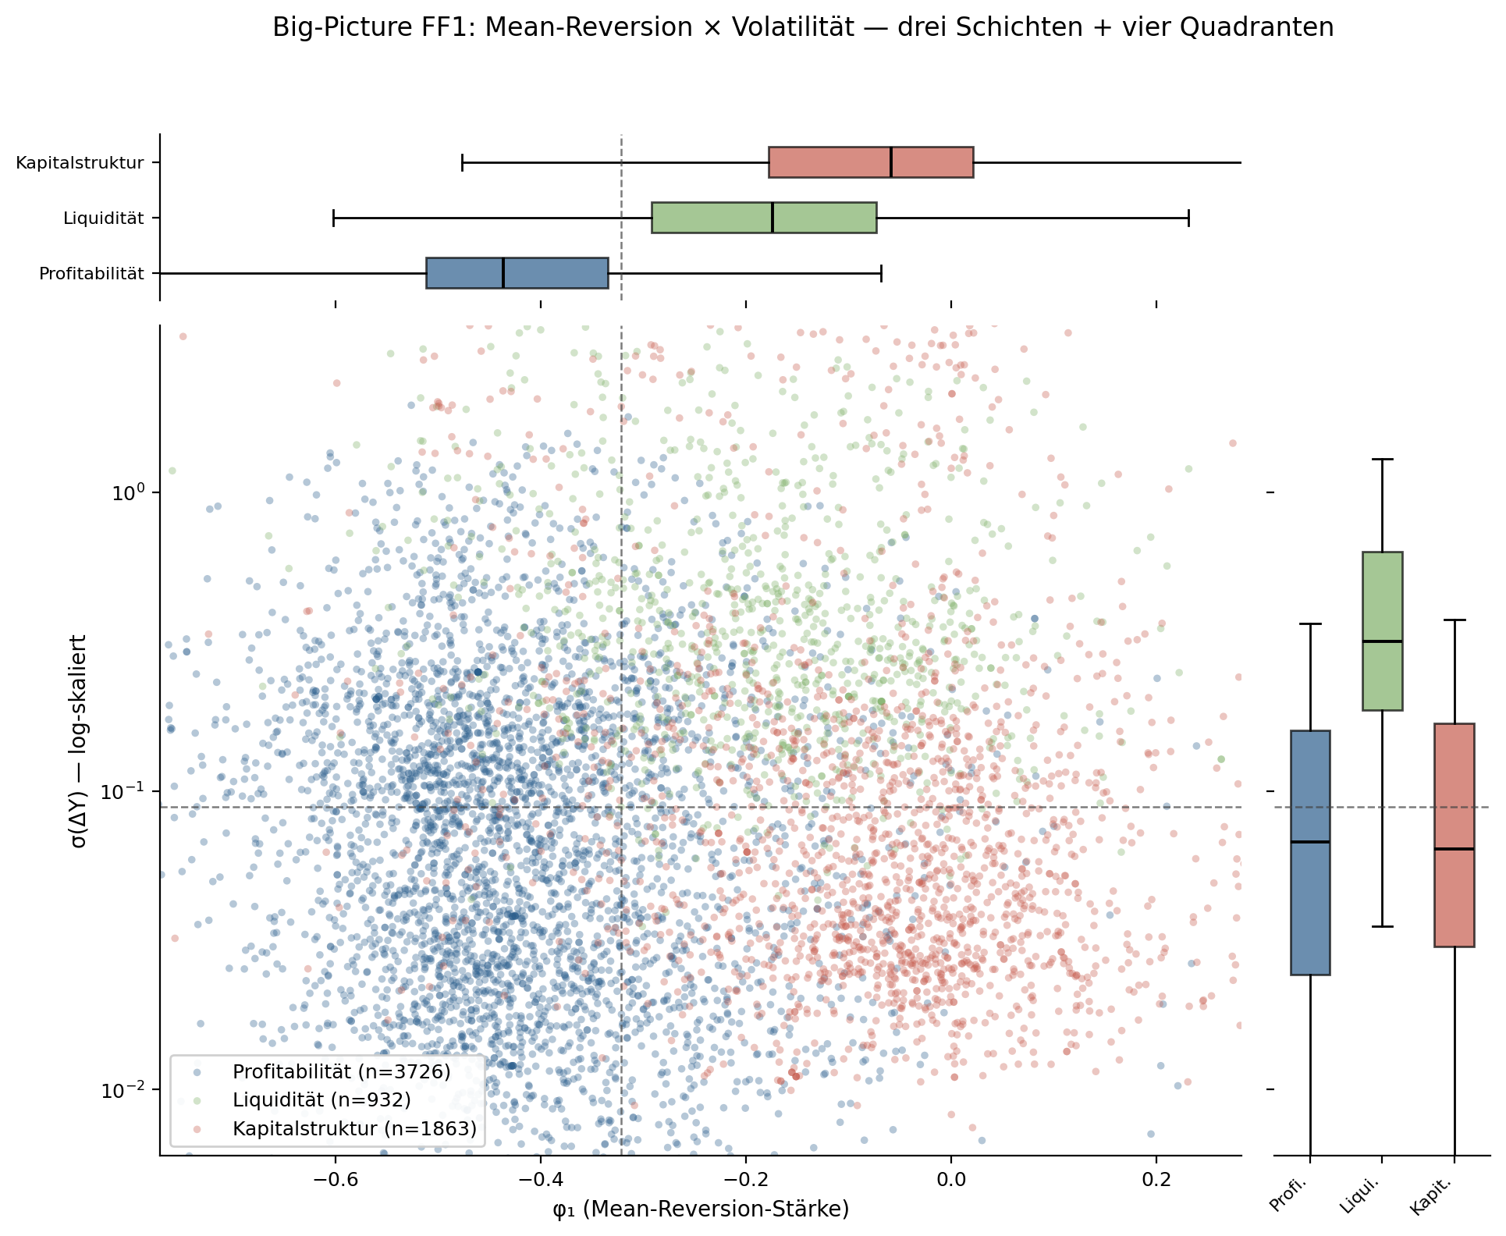
Abb. 4.1: Mean-Reversion × Volatilität, drei Schichten

4.1.1 Überblick der drei Dynamiktypen
Am klarsten zeigen sich die drei Dynamiktypen in den φ-Medianen. (Abb. 4.1). Die Profitabilitätskennzahlen liegen in einem deutlich negativeren Bereich als die übrigen Kennzahlen. Nur ca. 25% der Profitabilitäts-Schätzungen liegen oberhalb des Medians der gesamten Stichprobe. Darauf folgt die Liquidität (Current Ratio) und die Kapitalstruktur-Kennzahlen, deren Mediane am nächsten an null liegen. Zusätzlich ist auffällig, dass alle sieben Mediane der jeweiligen Kennzahlen im negativen Bereich liegen, womit jede Kennzahl auf Stichprobenebene eine Tendenz zur Mean-Reversion aufweist, wenn auch in unterschiedlicher Stärke. Insgesamt liegen 11,3 % aller Schätzungen über die sieben Kennzahlen im positiven Bereich von φ. Wie sich die Mediane pro Kennzahl zu den Verteilungen der Schätzungen darstellen, zeigen die folgenden zwei Liniendiagramme.
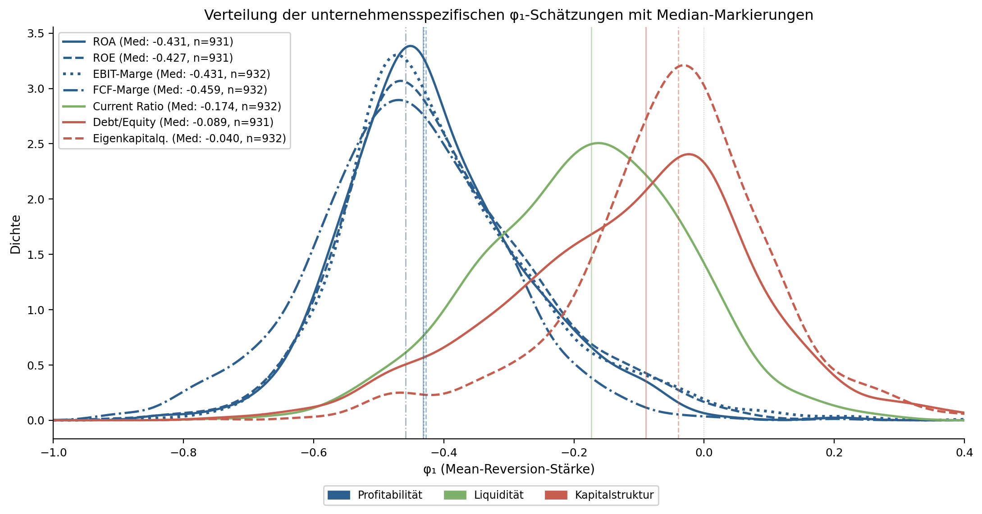
Abb. 4.2: Verteilung der φ-Schätzungen aller Kennzahlen
Quelle: eigene Darstellung
Die Profitabilitätsverteilungen überlappen sich stark und verhalten sich damit wie eine kohärente Gruppe. Hierbei enden die rechten Ausläufer nahe 0. Das 95. Perzentil liegt für ROA, ROE und EBIT-Marge zwischen −0,16 und −0,10, für die FCF-Marge bei −0,22. Insgesamt sind weniger als 2 % der Profitabilitäts-Schätzungen positiv. Die Liquiditäts-Verteilung liegt zwischen Profitabilität und Kapitalstruktur, wobei ihr rechter Ausläufer mit dem 95. Perzentil bei +0,06 leicht in den positiven Bereich ragt. Hier sind 11 % der Schätzungen positiv. Die EK-Quote-Verteilung ist um Null zentriert und zeigt den ausgeprägtesten Anteil positiver Werte: 36 % der Unternehmen haben hier ein positives φ, bei Debt/Equity sind es 28 %. In dieser Darstellung sind die zwei kleineren Wolken der Kapitalstruktur aus Abbildung 4.1 nicht zu erkennen, da ihre Unterscheidung primär auf der σ-Achse liegt. Wie sich die Verteilungen auf dieser Achse darstellen, zeigt Abbildung 4.3.
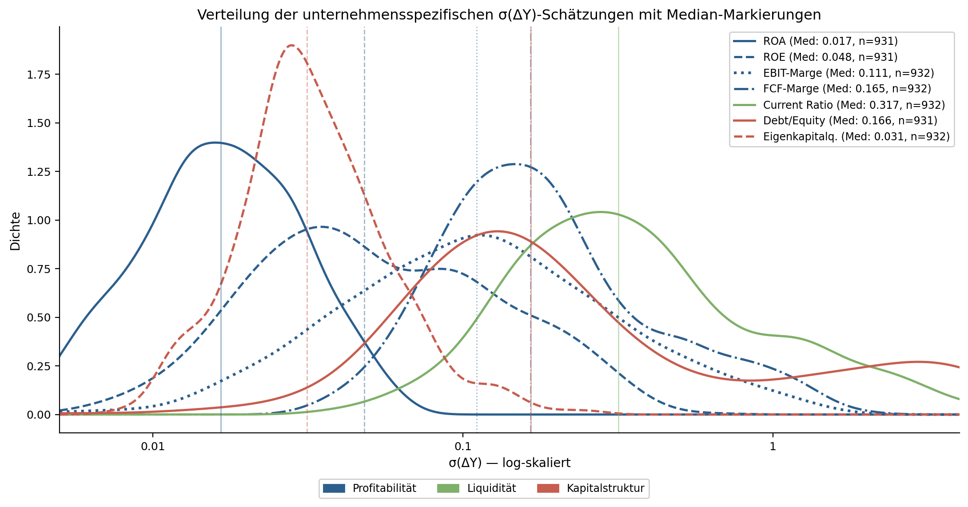
Abb. 4.3: Verteilung der σ(ΔY)-Schätzungen aller Kennzahlen (log-skaliert)
Quelle: eigene Darstellung
Die σ-Mediane reichen von Werten um 0,01 bis zu deutlich höheren Werten wie 0,3. Die logarithmische Darstellung ermöglicht es alle Kennzahlen zusammen besser darzustellen, in den Kapiteln zu den einzelnen Kennzahlengruppen werden jedoch hauptsächlich absolute Achsen verwendet.
In der Darstellung weicht die σ-Reihenfolge der Kennzahlen deutlich von der φ-Reihenfolge ab. Nach ROA kommt nicht eine andere Profitabilitätskennzahl, sondern die Eigenkapitalquote. Es folgen ROE, EBIT-Marge und FCF-Marge. Debt/Equity liegt auf dem gleichen Niveau wie die FCF-Marge. Die Current Ratio bildet mit deutlichem Abstand den Spitzenwert. Innerhalb der Profitabilität zeigt sich damit eine klare σ-Reihung, ganz anders als bei der φ-Verteilung, wo die vier Kennzahlen praktisch deckungsgleich sind. Die Eigenkapitalquote weist daneben die geringste Mean-Reversion und gleichzeitig die zweitniedrigste Volatilität der Stichprobe auf.
In Kombination zeigen φ und σ ein konsistentes Bild der drei Dynamiktypen: Profitabilität als korrektivste und stabilste Schicht, Liquidität als Übergangsschicht mit der höchsten Volatilität und Kapitalstruktur als persistenteste, aber im Modell schwach erklärte Schicht mit kennzahlspezifischer Volatilität.

4.1.2 Profitabilitätsgruppe
Die Profitabilität umfasst mit ROA, ROE, EBIT-Marge und FCF-Marge vier Kennzahlen, die sich in ihrem φ-Verhalten auf engen Raum bewegen. Auf σ-Ebene zeigen sich hingegen deutlichere Unterschiede. Die Quadranten-Färbung markiert die Position einer Firma relativ zum Median der jeweiligen Kennzahl, nicht im Vergleich zum gesamten Median der Stichprobe.
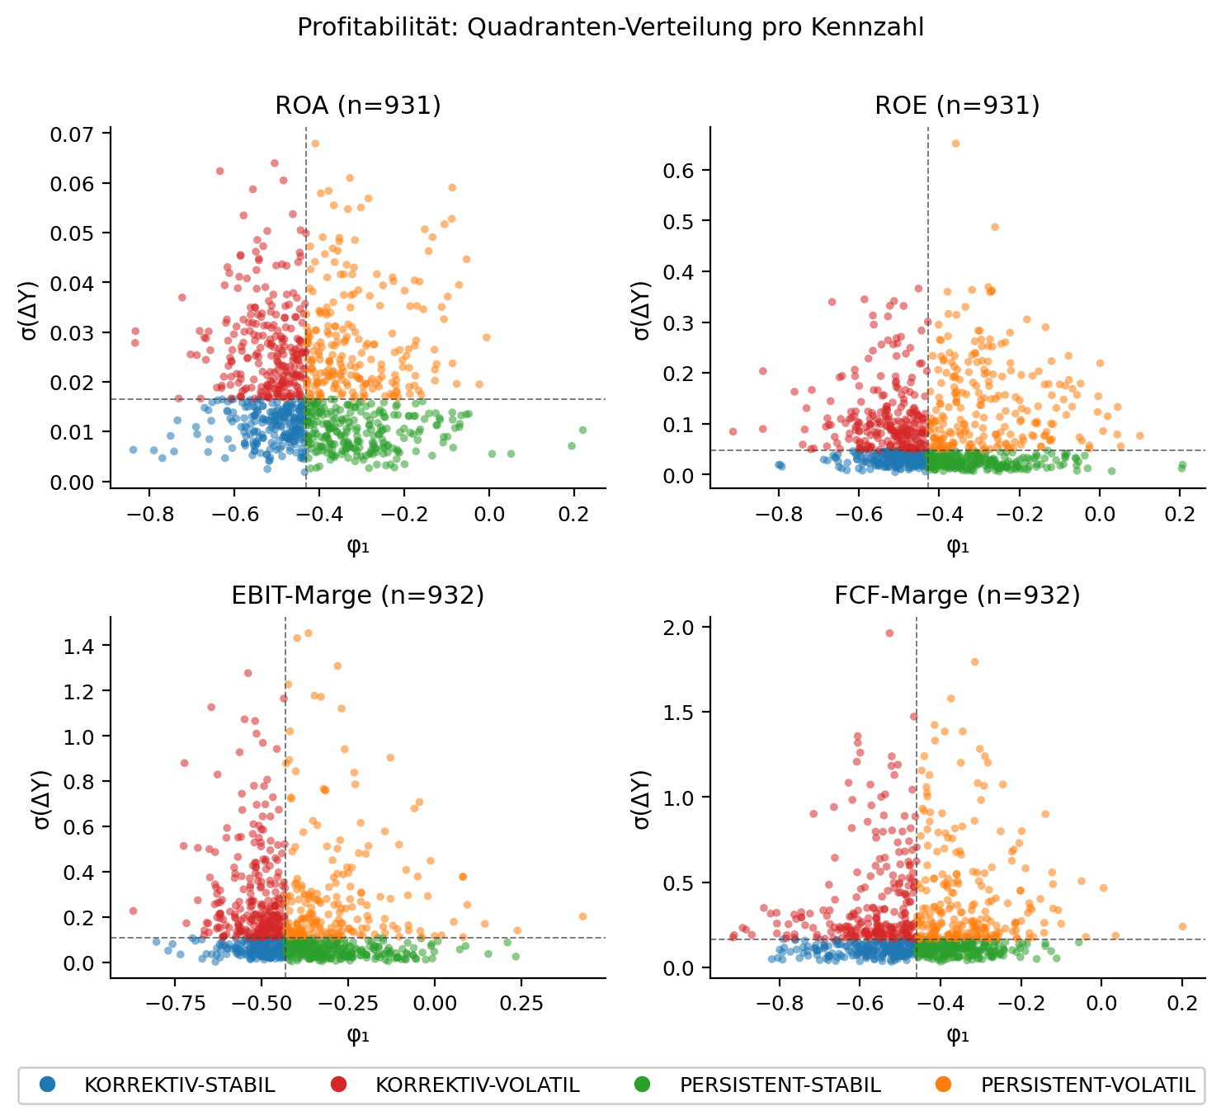
Abb. 4.4: Profitabilität - Quadranten-Verteilung pro Kennzahl
In Abbildung 4.4 ist die Mean-Reversion über alle vier Plots nahezu deckungsgleich. Die Mediane liegen zwischen −0,43 (ROA, EBIT-Marge) und −0,46 (FCF-Marge), somit sitzt der Median in allen vier Plots auf nahezu identischer horizontaler Position (vgl. Abb 4.2). Die Punktwolken erstrecken sich gleichmäßig von ca. −0,85 bis +0,2. Da nur wenige Firmen über Null liegen, ist die Mean-Reversion ein gemeinsames Merkmal der Profitabilitätsgruppe unabhängig von der Berechnungsgrundlage der konkreten Kennzahl.
Die σ-Mediane erstrecken sich von 0,017 (ROA) über 0,048 (ROE) und 0,11 (EBIT-Marge) bis 0,17 (FCF-Marge), die σ-Maxima skalieren mit (ROA bis 0,07, FCF-Marge bis 2,0). Die Reihenfolge folgt der Bezugsbasis der jeweiligen Kennzahl: ROA mit der großen Asset-Basis im Nenner ist am stabilsten, je näher die Kennzahl an Umsatz und Cashflow liegt, desto höher die σ-Spanne. Aufgrund dieser Unterschiede in der Volatilität wirkt die ROA-Wolke bei festen Achsenbezeichnungen (vgl. Abb. 3.1) in der Höhe stark zusammengedrückt, weil die FCF-Marge 30-mal so volatil ist. In der Breite (φ-Achse) bleiben alle vier Wolken jedoch ähnlich, auch bei festen Achsen.
Die Form der Wolken ist über die vier Kennzahlen konsistent. Alle zeigen einen kurzen unteren Rand und eine lange Verteilung nach oben, in der jeweils einzelne Firmen mit deutlich überdurchschnittlicher σ liegen. Die stabilen Quadranten (Korrektiv-Stabil und Persistent-Stabil) sind kompaktere Cluster. Die volatilen Quadranten (Korrektiv-Volatil und Persistent-Volatil) dünnen sich nach oben aus, die Punktdichte nimmt mit zunehmenden σ ab. In horizontaler Richtung wirkt die linke Median-Hälfte ebenfalls dichter besetzt als die rechte. Das liegt an den wenigen Ausreißern, welche im positiven Bereich liegen.

Tab. 4.1: Deskriptivstatistik der Profitabilität
Statistik | ROA | ROE | EBIT-Marge | FCF-Marge
n | 931 | 931 | 932 | 932
φ Median  (IQR) | −0,431  (−0,50; −0,33) | −0,427  (−0,50; −0,31) | −0,431  (−0,50; −0,32) | −0,459  (−0,55; −0,36)
σ(ΔY) Median  (IQR) | 0,017  (0,011; 0,025) | 0,048  (0,026; 0,103) | 0,111  (0,057; 0,214) | 0,165  (0,105; 0,274)
R² Median  % > 0,3 | 0,187  14,6 % | 0,182  14,3 % | 0,186  11,7 % | 0,211  26,2 %
Signifikanz  % p < 0,05  % Bonferroni | 92,2 %  61,0 % | 90,0 %  58,1 % | 89,8 %  58,8 % | 96,6 %  67,8 %
Anteil φ < 0 | 99,6 % | 98,9 % | 98,3 % | 99,7 %
Quelle: eigene Berechnungen, output/ar/ar_features.csv
Tabelle 4.1 stellt die Schätzungen pro Kennzahl in Zahlen dar. Auf Einzelfirmenebene ist die Mean-Reversion durchgängig belegt: über 90 % der Schätzungen sind bei α = 0,05 signifikant, nach Bonferroni-Korrektur bleiben 58 bis 68 % erhalten.
Die Modellgüte (R²) liegt mit Median 0,18 bis 0,21 auf für Quartal-Differenzen typischem Niveau. Bei einem Sechstel bis einem Viertel der Firmen (Anteil R² > 0,3) erreicht das Modell deutlich höhere Erklärungskraft. R² ist hier kein starker Indikator, da Differenzen-Zeitreihen einen großen Anteil spezifischer Einzelereignisse enthalten, die aus der Vorperiode nicht vorhersagbar sind, sodass das Maximum des erklärbaren Anteils strukturell niedrig ist. Die Hauptaussage steckt in den robusten Signifikanzraten.
Bei den 27 Firmen mit positivem φ in mindestens einer Profitabilitätskennzahl ist die Modellgüte mit einem R²-Median von 0,05 deutlich unter dem Niveau der übrigen Profitabilitätsschätzungen (0,19). Von den positiven φ-Werten ist kein einziger nach Bonferroni-Korrektur signifikant, gegenüber den 58% bis 68 % der gesamten Stichprobe. Die positiven φ-Werte sind damit eher ein Hinweis auf eine schwächere Modellanpassung als auf eine andere Dynamik.

4.1.3 Liquiditätsgruppe
Die Liquidität wird in der Analyse durch die Current Ratio repräsentiert.
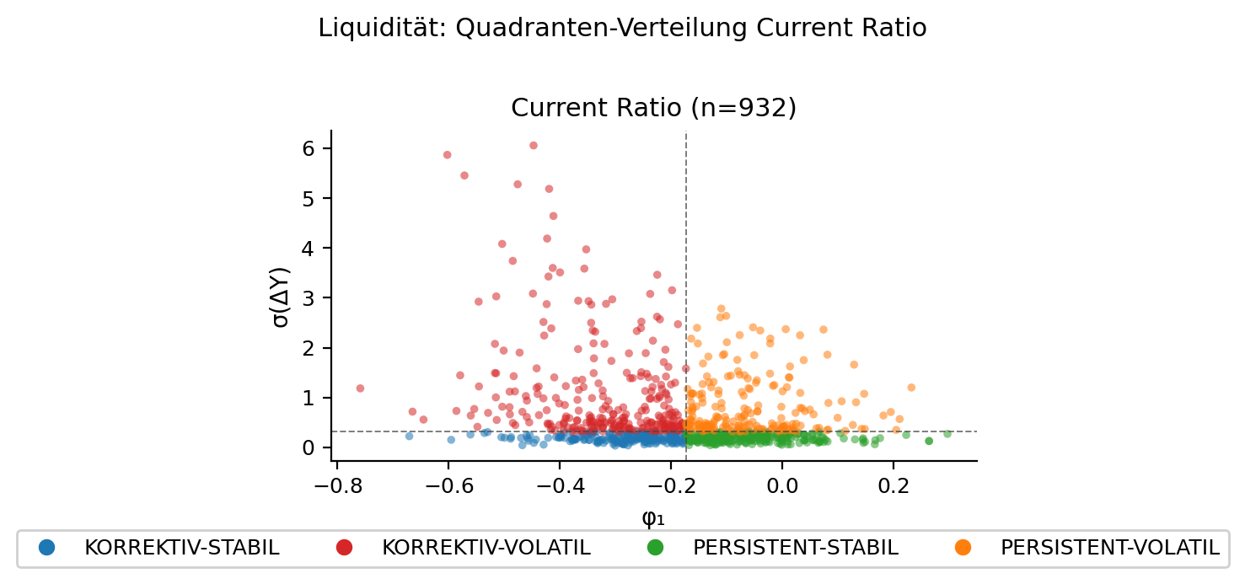
Abb. 4.5: Liquidität - Quadranten-Verteilung pro Kennzahl
In Abbildung 4.5 liegt der φ-Median der Current Ratio bei −0,17. Die vertikale Median-Linie steht damit deutlich näher an der Null-Linie als bei den Profitabilitätskennzahlen. Die Punktwolke erstreckt sich vom 5. Perzentil bei −0,46 bis zum 95. bei +0,06 und liegt somit überwiegend, aber nicht ausschließlich im negativen Bereich.
Auf der σ-Achse zieht sich die Punktwolke vertikal weit nach oben aus, hier aber weniger zentral. Volatile Firmen haben stärkere Mean-Reversion. Der σ-Median liegt bei 0,32 und einzelne Firmen erreichen Werte über 6. Die Current Ratio ist damit die Volatilitätsstärkste Kennzahl der Stichprobe und übertrifft sogar die FCF-Marge.
Die Form der Wolke folgt dem gleichen Strukturmerkmal wie bei der Profitabilitätsgruppe. Sie zeigt einen kurzen unteren Rand und einen langen oberen Verteilungsausläufer, in dem einzelne Firmen mit deutlich überdurchschnittlicher Volatilität liegen. Auf der φ-Achse bleibt die Wolke dagegen ähnlich kompakt wie die Profitabilitätskennzahlen, aber mit stärkerer Positiver Tendenz.
Tab. 4.2: Deskriptivstatistik der Liquidität
Statistik | Current Ratio
n | 932
φ Median  (IQR) | −0,174  (−0,29; −0,07)
σ(ΔY) Median  (IQR) | 0,317  (0,187; 0,633)
R² Median  Anteil > 0,3 | 0,032  1,4 %
Signifikanz  % p < 0,05  % Bonferroni | 45,6 %  9,9 %
Anteil φ < 0 | 88,6 %
Quelle: eigene Berechnungen, output/ar/ar_features.csv
Tabelle 4.2 zeigt die Current Ratio mit einem R²-Median von 0,03, eine deutliche Reduktion gegenüber den Profitabilitätskennzahlen mit 0,18 bis 0,21. Auf Einzelfirmenebene sind 46 % der Schätzungen bei α = 0,05 signifikant, nach Bonferroni-Korrektur bleiben rund 10 %.
Bei den 106 Firmen mit positivem φ in der Current Ratio ist die Modellgüte mit einem R²-Median von 0,003 praktisch null, und kein einziger der positiven φ-Werte ist nach Bonferroni-Korrektur signifikant. Auch hier sind die positiven φ-Werte eher Modellartefakte als Hinweis auf eine andere Dynamik. Ähnlich verhalten sich die 131 Firmen mit |φ| < 0,05 praktisch wie Zufall: R² nahe null, keine einzige Schätzung signifikant.
Die übrigen ca. 75 % der Firmen mit φ unter 0,05 (vgl. Abb. 4.1) bilden den Hauptteil der Stichprobe mit vorhandener Mean-Reversion: φ-Median −0,21, R²-Median 0,04, Signifikanzrate 54 % bei α = 0,05 und 10 % nach Bonferroni-Korrektur. Daneben heben sich die Unternehmen mit σ > 2 nochmal deutlich ab: φ-Median −0,34, R² 0,12, Signifikanzrate 70 % bei α = 0,05 und 37 % nach Bonferroni. Volatile Firmen sind also nicht nur stärker mean-revertierend, sondern werden vom Modell auch deutlich besser erkannt.

4.1.4 Kapitalstrukturgruppe
Die Kapitalstruktur wird in der Analyse durch Debt/Equity und Eigenkapitalquote repräsentiert.
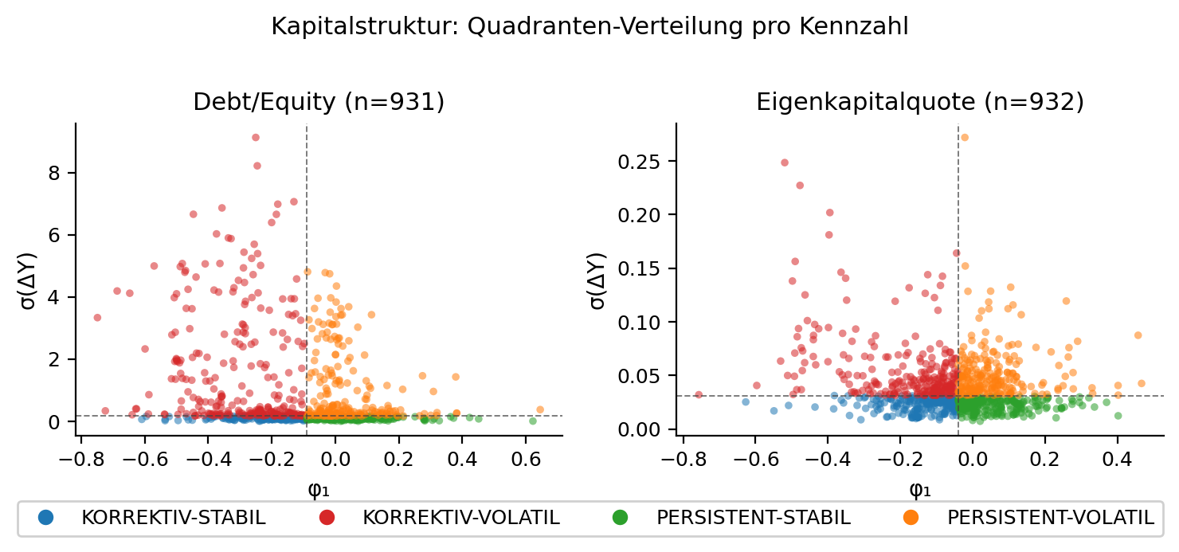
Abb. 4.6: Kapitalstruktur - Quadranten-Verteilung pro Kennzahl

In Abbildung 4.6 liegen die φ-Mediane bei −0,09 (Debt/Equity) und −0,04 (Eigenkapitalquote), beide damit nahe an der Null. 28 % der Unternehmen weisen bei Debt/Equity einen positiven φ auf, bei der Eigenkapitalquote sind es 36 % (vgl. Tab. 4.3). Rund ein Drittel der Stichprobe zeigt damit auf Bilanzstrukturebene Persistenz statt Mean-Reversion.
Auf der σ-Achse unterscheiden sich die beiden Kennzahlen. Debt/Equity hat einen σ-Median von 0,17 mit einzelnen Firmen über 5. Die Eigenkapitalquote ist mit σ-Median 0,031 die zweit stabilste Kennzahl der gesamten Stichprobe, und auch ihr 95. Perzentil liegt noch unter 0,1. Der Unterschied folgt der Bezugsbasis: Debt/Equity ist als Verhältnis zweier schwankender Bilanzposten relativ frei, die Eigenkapitalquote ist durch ihre Berechnung zwischen Null und Eins beschränkt.
Die Wolkenform unterscheidet sich zwischen den beiden Kennzahlen. Debt/Equity zeigt den vertikal gestreckten Verteilungsausläufer nach oben, vergleichbar mit den Profitabilitätskennzahlen. Die Eigenkapitalquote bildet eine horizontal langgezogene und vertikal flache Wolke, in der nur einzelne Firmen oberhalb einer Gruppierung um den σ-Median herausragen. Auch hier zeigen volatile Firmen wieder stärkere Mean-Reversion.
Tab. 4.3: Deskriptivstatistik der Kapitalstruktur
Statistik | Debt/Equity | EK-Quote
n | 931 | 932
φ Median  (IQR) | −0,089  (−0,23; +0,01) | −0,040  (−0,13; +0,04)
σ(ΔY) Median  (IQR) | 0,166  (0,097; 0,467) | 0,031  (0,024; 0,046)
R² Median  Anteil > 0,3 | 0,017  1,8 % | 0,008  0,5 %
Signifikanz  % p < 0,05  % Bonferroni | 32,4 %  7,3 % | 18,6 %  4,2 %
Anteil φ < 0 | 71,9 % | 64,3 %
Quelle: eigene Berechnungen, output/ar/ar_features.csv
Tabelle 4.3 zeigt Modellgüten von R²-Median 0,018 (Debt/Equity) und 0,008 (Eigenkapitalquote). Beide Werte liegen deutlich unter den anderen Kennzahlen. Auch die Bonferroni-Anteile sind mit 4 bis 7 % die niedrigsten der Stichprobe. Das AR(1)-Modell hat hier wenig Aussagekraft. Die Mean-Reversion ist nicht nur schwach, sie ist auf Einzelfirmenebene auch wenig verbreitet.
Der hohe Anteil positiver φ bei Debt/Equity und Eigenkapitalquote weist auf eine eigenständige Gruppe persistenter Unternehmen hin. Die Aufschlüsselung der Daten widerlegt diese Vermutung. Die Firmen mit positivem φ über 0,05 und die Firmen mit φ nahe Null liefern fast identische Schätzungen. R² und Signifikanz liegen nahe null. Die positiven φ-Werte sind damit von Random-Walk-Schätzungen nicht unterscheidbar und überwiegend Modellartefakte.
Der Hauptteil mit Mean-Reversion umfasst in beiden Kennzahlen unter der Hälfte der Stichprobe, mit φ-Median um −0,15, R² um 0,03, Signifikanz mit 29% (EK-Quote) & 46 % (Dept/Equity) und nach Bonferroni-Korrektur um 8 %. Im Vergleich zur Liquidität, wo die Hauptgruppe ca. 75% umfasst, sind es bei der Bilanzstruktur nur knapp die Hälfte, wovon auch nur maximal die Hälfte signifikant ist. Auch bei der Kapitelstruktur zeigen die volatilen Firmen (σ > 2 in Debt/Equity, σ > 0,1 in EK-Quote) deutlich stärkere Mean-Reversion (φ-Median um −0,32) und höhere Modellgüte (Bonferroni 27–37 %).
Die drei Dynamiktypen grenzen sich über die sieben Kennzahlen klar voneinander ab. Profitabilität revertiert quartalsweise stark, Liquidität moderat, Kapitalstruktur kaum. R² und Signifikanzraten folgen dementsprechend. Die Volatilität ist zwischen den Kennzahlen aufgrund der unterschiedlichen Berechnungen der Kennzahlen nicht direkt vergleichbar und sollte daher vor allem zwischen Unternehmen vergleichen werden. Im folgenden Abschnitt wird untersucht, wie stark sich die Branchenzugehörigkeit auf Mean-Reversion und Streuung auswirkt.

4.2 Analyse nach Branche
Die Untersuchung der Parameter nach Branche zeigt, ob die gefundenen Muster über Branchen hinweg gleich verlaufen oder ob es Eigenheiten für die Branchen gibt. Die Stichprobe verteilt sich auf zehn GICS-Branchen: Industrie, Zyklische Konsumgüter, Technologie, Gesundheitswesen, Versorger, Basis Konsumgüter, Grundstoffe, Immobilien, Energie und Kommunikationsdienste. Finanzwesen bleiben weiterhin aus der Hauptanalyse ausgeschlossen. Eine separate Auswertung der Finanzdienstleister folgt in Abschnitt 6.4.
Die Besetzungen der Branchen reichen von 193 Unternehmen (Industrie) bis 37 (Kommunikationsdienste). In den kleineren Branchen haben einzelne Unternehmen stärkeren Einfluss, größere Branchen prägen andererseits stärker den Median, was die Robustheit der Befunde einschränkt.
Zusätzlich mitteln Mediane (auch bei Aufteilung auf 10 Branchen) die individuelle Streuung der Unternehmen heraus. Die Werte konzentrieren sich daher um die zentrale Tendenz (Median) der Stichprobe und ähneln sich pro Kennzahl entsprechend stärker, als es die unternehmensweite Heterogenität erwarten ließe. Positionsunterschiede zwischen den Branchen bleiben dennoch erkennbar.
Abbildung 4.7 gibt einen Überblick über die Lage der Branchen innerhalb der drei Dynamiktypen. Jede Branche erscheint pro Kennzahl als IQR-Rechteck, dessen Fläche die mittleren 50 Prozent der Branchen-Schätzungen beinhalten. Aus jedem Dynamiktypen wird für diese Grafik stellvertretend eine Kennzahl gezeigt: ROA, Current Ratio und Eigenkapitalquote. Die σ-Achse ist logarithmisch, da die σ-Niveaus sich kennzahlspezifisch zu stark unterscheiden.
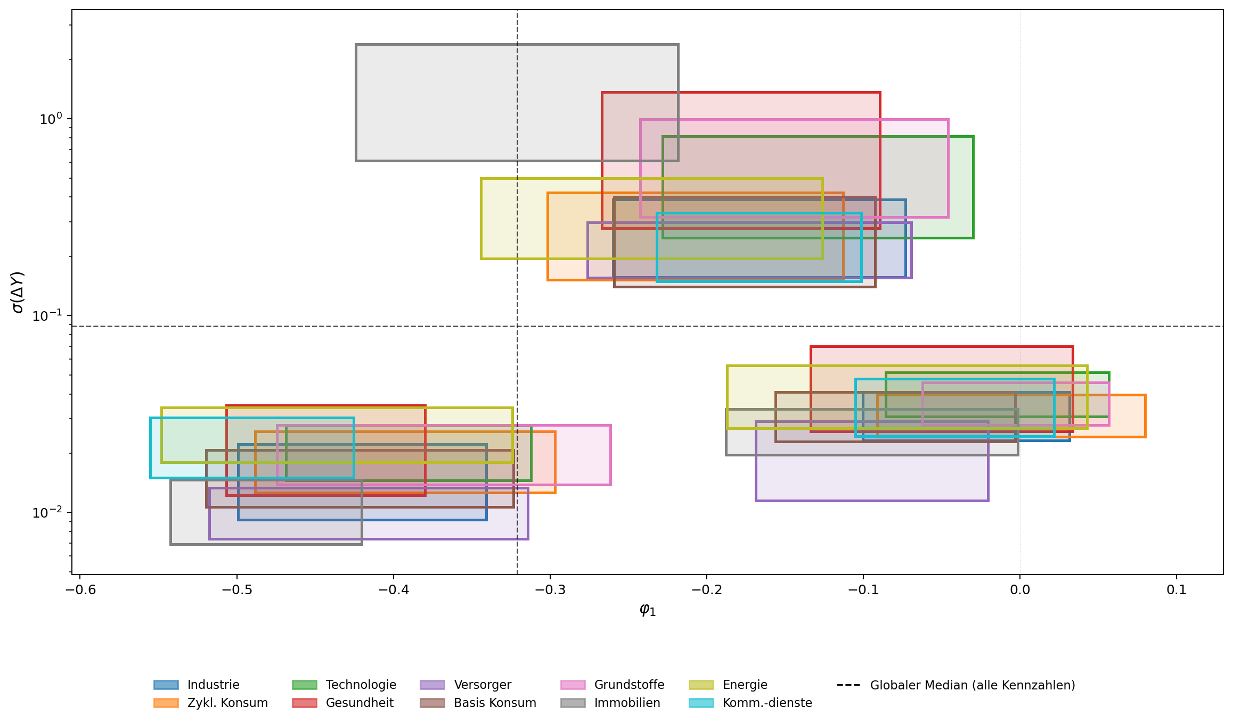
Die drei Gruppen liegen räumlich klar getrennt, es gibt keine Überlappungen zwischen den drei Kennzahlen innerhalb der IQR. Profitabilität ist links unten mit sich stark überlagernden Branchen, keine Branche fällt deutlich aus dem Cluster heraus. Liquidität in der Mitte oben zeigt eine breitere Streuung der Volatilität und der Stärke der Mean-Reversion, in der Immobilien als Ausreißer hervortreten. Kapitalstruktur rechts unten ist wie Profitabilität ein kompaktes Cluster. Versorger fallen dort auf, als einzige Branche mit konsistenter Mean-Reversion und geringer Volatilität. Die folgenden zwei Kapitel schlüsseln diese Darstellung auf und stellen dar, wie sich die einzelnen Branchen im Vergleich zueinander verhalten.

4.2.1 Übersicht über die Branchen
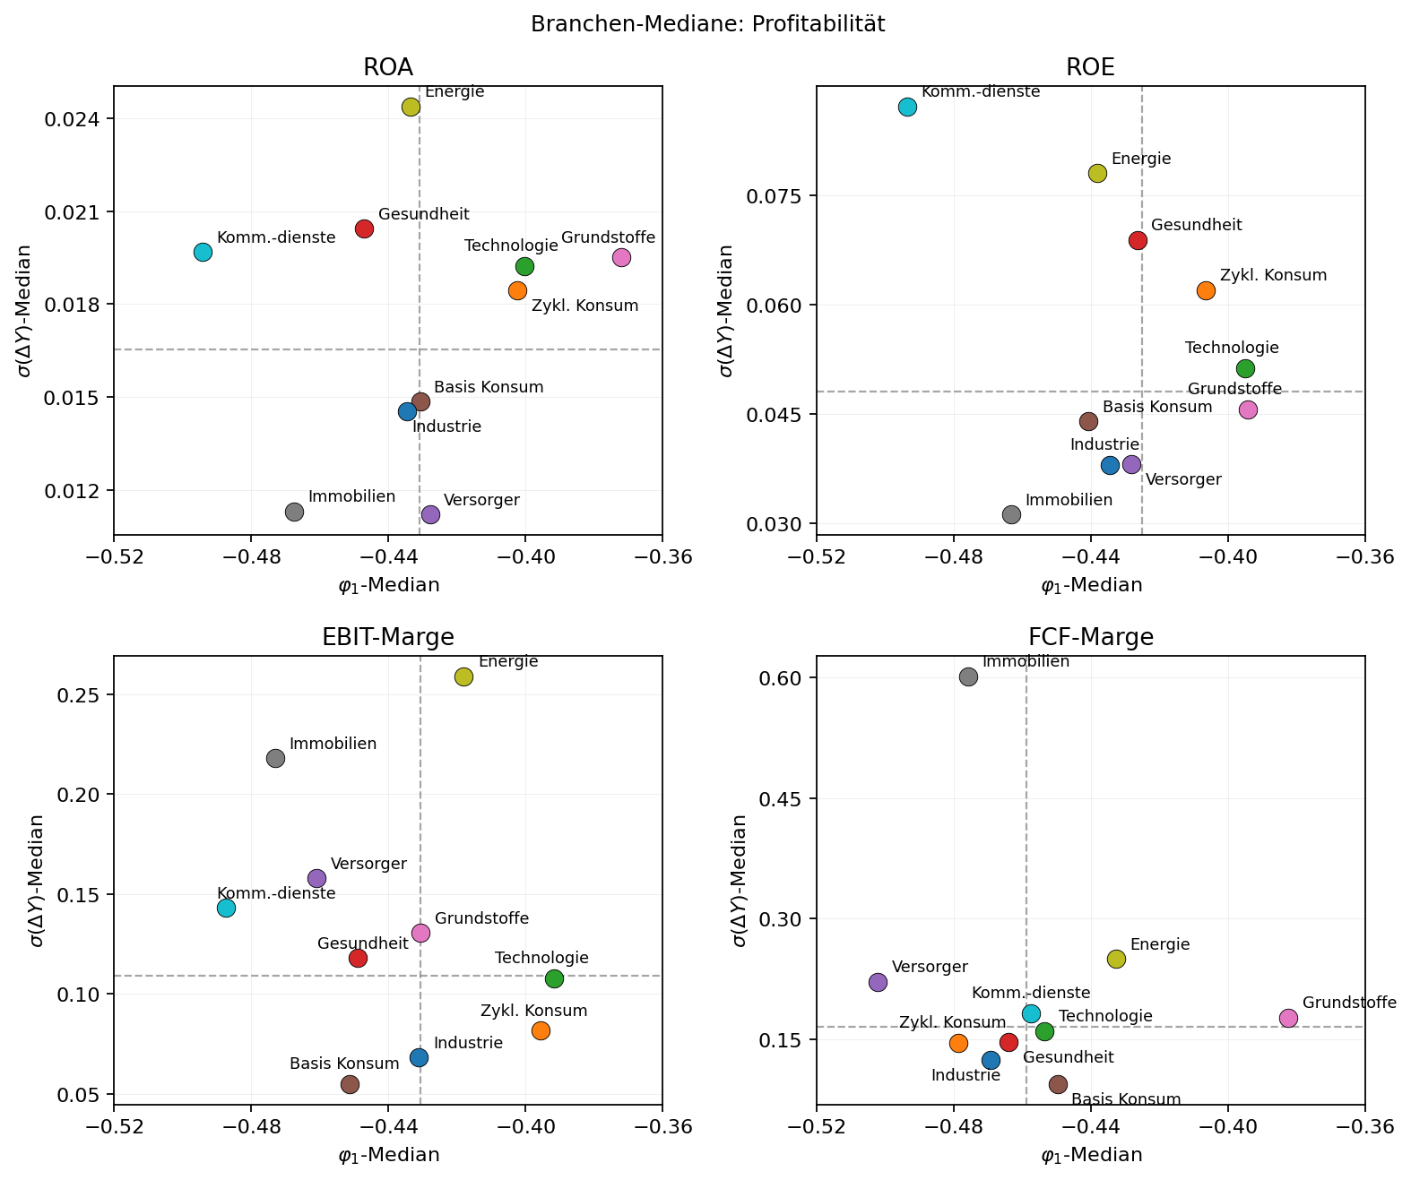
Die φ-Mediane der zehn Branchen liegen über alle vier Kennzahlen zwischen −0,37 und −0,50. Die Mean-Reversion ist damit in jeder Branche recht stark vertreten. Das schlägt sich auch in der Signifikanz (über 80 % der Unternehmen) und den R²-Medianen nieder, die zwischen 0,14 und 0,27 liegen. Einzelne Unternehmen erreichen φ-Werte zwar bis +0,2 (siehe 4.1.1), jedoch tendiert keine Branche stark in diese Richtung.
Am stärksten zeigt sich die Mean-Reversion in ROA, ROE und EBIT-Marge durch Kommunikationsdienste (φ ≈ −0,49) und Immobilien (φ ≈ −0,47), am schwächsten durch Technologie (und Grundstoffe & Zyklische Konsumgüter). In den mittleren Positionen wechseln die Branchen von Kennzahl zu Kennzahl. Die FCF-Marge verhält sich anders: Die Branche Versorger belegt mit φ ≈ −0,50 den vordersten Platz, Zyklische Konsumgüter springt von schwacher Mean-Reversion zu starker (φ ≈ −0,48), Kommunikationsdienste liegen mit φ ≈ −0,46 nur noch im Mittelfeld. Die FCF-Marge ordnet die Branchen anders als die Buchgewinnkennzahlen (ROA, ROE & Ebit-Marge), weil Cashflows stärker von Investitionsentscheidungen und der Periodenabgrenzung abhängen (vgl. Sloan, 1996; Dechow, 1994)
Industrie und Basis Konsumgüter kombinieren mittlere φ (≈ −0,44) mit niedrigen σ in allen vier Kennzahlen. In der ROA bleiben beide für σ um 0,015, in der EBIT-Marge bei σ ≈ 0,06, in der FCF-Marge bei σ ≈ 0,1. Die Profitabilität dieser zwei Branchen schwankt quartalsweise damit nur wenig und Mean Reversion ist durchschnittlich.
Versorger und Immobilien zeigen in ROA und ROE ein ähnliches Bild wie Industrie und Basis Konsumgüter: niedrige σ unter 0,038 bei mittlerer Mean-Reversion. Bei der EBIT-Marge ist σ bei ca. 0,2, und in der FCF-Marge erreichen Versorger σ ≈ 0,22 und Immobilien σ ≈ 0,60. Immobilien sind hier 2,4-mal so volatil wie die nächstgrößte Branche (Energie σ ≈ 0,25) und stechen klar heraus. Parallel dazu verhält sich φ. Versorger liegen in ROA und ROE im Mittelfeld (φ ≈ −0,43), in der EBIT-Marge bei φ ≈ −0,46 (Platz 3) und in der FCF-Marge bei φ ≈ −0,50 (Platz 1). Immobilien bleiben in allen vier Kennzahlen auf den vorderen Plätzen (φ zwischen −0,46 und −0,48), und ihre φ-Werte streuen mit IQR ≈ 0,13 am engsten unter allen Branchen. Die Mean-Reversion ist damit bei Immobilien nicht nur stark, sondern über alle Immobilienunternehmen hinweg gleichwertig vertreten. Beide Branchen wechseln von Stabilität in den Buchgewinnen zu Volatilität im Cashflow, bei Immobilien besonders ausgeprägt. Hohe Sachanlagen erklären dieses Muster: bilanzielle Glättung stabilisiert die Buchgewinne, während Cashflows die volle Volatilität von Investitionen und Refinanzierungen aufnehmen (vgl. Sloan, 1996; Dechow, 1994).
Energie zeigt das Gegenstück zu den stabilen Branchen. σ liegt in allen vier Kennzahlen über dem Median, während φ jeweils im Mittelfeld bleibt (≈ −0,43). Eine durchgängig hohe Volatilität bei moderater Stärke der Mean-Reversion ist bei keiner anderen Branche so ausgeprägt. Rohstoffpreise haben im Bereich Energie einen Einfluss auf alle Kennzahlen der Profitabilität. Eine quartalsweise Korrektur findet zwar statt, läuft aber langsamer als die externen Preisbewegungen, die sie auslösen (vgl. Pindyck, 1999).
Kommunikationsdienste verbinden hohe σ mit der jeweils stärksten Mean-Reversion in den Buchgewinnen. φ liegt in ROA, ROE und EBIT-Marge bei ≈ −0,49 (Platz 1), σ erreicht in der ROE mit 0,087 das höchste Niveau aller Branchen, in der EBIT-Marge liegt es leicht über Median. In der FCF-Marge fallen die Werte auf −0,46 (Platz 6) ab, σ steigt auf 0,18 (nahe Median). Hohe Volatilität und starke Mean-Reversion zeichnen die Werte der Buchgewinne aus. Eine Erklärung dafür könnte eine Kombination aus volatilen Investitionsphasen (Netzausbau o.Ä.) und stabilen Erlösen (aus langfristigen Verträgen) sein, welche Margen-Ausschläge nach Investitionsphasen schnell zurückführen.
Grundstoffe und Technologie befinden sich am rechten Ende der φ-Skala. Grundstoffe haben in drei Kennzahlen die schwächste Mean-Reversion (φ um −0,37 bis −0,43), während σ im mittleren Bereich liegt (ROA: 0,020, FCF-Marge: 0,18). Zugleich streuen die φ-Werte mit IQR ≈ 0,21 am breitesten unter allen Branchen. Technologie zeigt in ROA, ROE und EBIT-Marge denselben φ-Wert (−0,40), und auch in der FCF-Marge (φ ≈ −0,45), welcher dort aber eher im Mittelfeld liegt. Zyklischer Konsum folgt diesem Muster. In den Buchgewinnen bleibt φ um −0,40, in der FCF-Marge erreicht es −0,48 (Platz 2). σ liegt für alle drei Branchen im Mittelfeld. Die Mean-Reversion im Cashflow ist damit bei Technologie und Zyklischem Konsum deutlich stärker als in den Buchgewinnen, bei Grundstoffen bleibt sie durchgängig schwach. In Technologie und Zyklischem Konsum erzeugen Wachstumstrends und Konjunkturphasen länger anhaltende Bewegungen in den Buchgewinnen, der Cashflow kehrt dagegen schneller zur Norm zurück. Ähnliche Muster lassen sich auch in der Literatur finden. (vgl. Comin & Philippon, 2006; Eberhart, Maxwell & Siddique, 2004).
Gesundheit zeigt in keiner der vier Kennzahlen extreme Werte. φ liegt bei−0,45, σ im moderaten Bereich (0,020 in ROA, 0,147 in der FCF-Marge). Die Branche zeigt damit das durchschnittliche Profitabilitätsprofil der Stichprobe. Anders als bei anderen fehlt ein dominanter Branchentreiber wie Rohstoffabhängigkeit, Regulierung oder hohe Anlagenintensität, der die Profitabilitätsdynamik in eine bestimmte Richtung verschieben würde. Eine Erklärung könnte sein, dass Pharmaunternehmen mit langen Patentlaufzeiten und zyklischere Medizintechnik sich beim Mitteln ausgleichen.
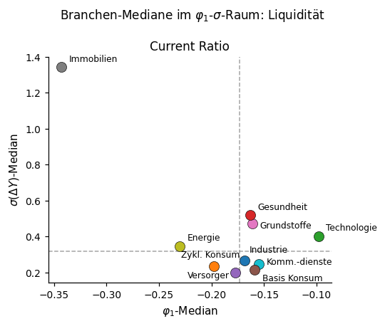
Die zehn Branchen-Mediane in der Current Ratio liegen zwischen φ ≈ −0,10 (Technologie) und φ ≈ −0,34 (Immobilien). Mean-Reversion ist damit auch hier in jeder Branche vorhanden, aber deutlich schwächer als in der Profitabilität. Die Spannweite von 0,24 ist gleichzeitig doppelt so groß wie in den Profitabilitätskennzahlen (ca. 0,12), Mean-Reversion variiert also stärker zwischen den Branchen. Die Schätzqualität spiegelt diese schwächere Lage wider: Signifikanzraten von 30 % (Kommunikationsdienste) & 82 % (Immobilien) und die R²-Mediane bewegen sich zwischen 0,01 und 0,12, ebenfalls deutlich unter den Profitabilitätswerten. Einzelne Unternehmen erreichen φ-Werte bis +0,30 (siehe 4.1.3), und 11,4 % der Unternehmen liegen sogar oberhalb der Random-Walk-Linie, die Branchen-Mediane bleiben aber alle im negativen Bereich.
Industrie, Zyklische und Basis Konsumgüter sowie Versorger und Kommunikationsdienste kombinieren mittlere bis leicht überdurchschnittliche Mean-Reversion (φ ≈ −0,18) mit niedrigen σ zwischen 0,20 und 0,27. Ihre Liquidität schwankt quartalsweise also nur wenig und folgt dem Branchen-Mittel. Versorger zeigen mit σ ≈ 0,20 das niedrigste Volatilitätsniveau aller Branchen, was zur regulierten Geschäftsstruktur passt.
Immobilienunternehmen fallen in beiden Achsen auf. Mit φ ≈ −0,34 zeigen sie die stärkste Mean-Reversion und mit σ ≈ 1,34 ein Volatilitätsniveau, das 2,6-mal so hoch ist wie das der nächstgrößten Branche (Gesundheit ≈ 0,52). Auch die Schätzqualität ist hier deutlich besser als in den anderen Branchen (Sig-Rate 82 %, R²-Median 0,12). REIT-typische Refinanzierungen und Immobilienverkäufe erklären das σ-Niveau, die schnelle Mean-Reversion erfolgt dann durch Anpassung der Liquiditätsposition, zu normalisierten Werten.
Auch Gesundheit, Grundstoffe und Energie liegen mit σ zwischen 0,35 und 0,52 über dem Branchen-Median, sind aber bei weitem nicht so volatil wie Immobilien. Gesundheit und Grundstoffe bleiben in φ im Mittelfeld, ihre erhöhte σ geht nicht mit stärkerer Mean-Reversion einher. Energie zeigt dagegen mit φ ≈ −0,23 eine relativ starke Mean-Reversion. Eine mögliche Erklärung dafür könnten wieder die Rohstoffpreise sein, welche sich auch auf die Liquidität auswirken und dort eine schnelle Korrektur beeinflussen.
Technologie weist mit φ ≈ −0,10 die schwächste Mean-Reversion aller Branchen auf, bei gleichzeitig leicht erhöhtem σ (0,40) und der niedrigsten Schätzqualität (Sig-Rate 34 %, R²-Median 0,014). Die schnelle Veränderungsdynamik der Branche zeigt sich auch in der Liquidität: kurzfristige Forderungen und Verbindlichkeiten passen sich langsamer an typische Niveaus an als in reiferen Branchen, was schlussendlich auch die Mean-Reversion abschwächt.
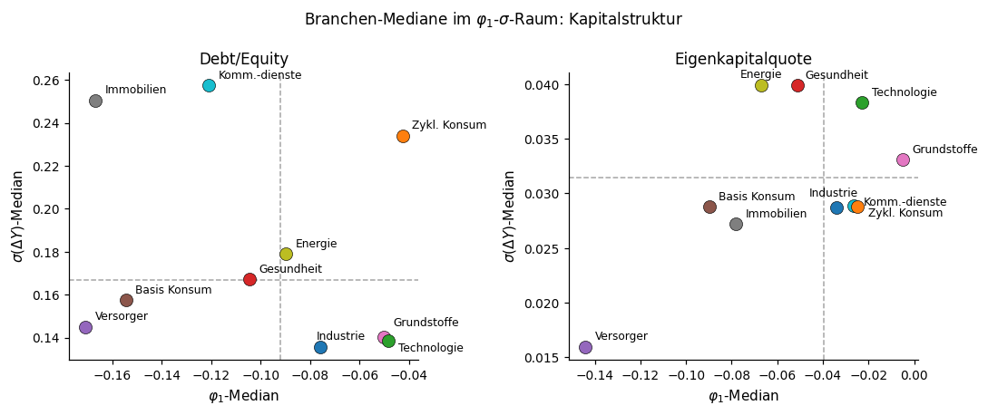
Die zehn Branchen-Mediane in der Debt/Equity liegen zwischen φ ≈ −0,04 (Zyklische Konsumgüter) und φ ≈ −0,17 (Versorger), in der Eigenkapitalquote zwischen φ ≈ −0,005 (Grundstoffe) und φ ≈ −0,14 (Versorger). Die Spannweite zwischen den Branchen liegt mit etwa 0,13 in beiden Kennzahlen wieder im Bereich der Profitabilität. Während die Schätzqualität nochmals niedriger ist als in den vorherigen Kennzahl-Gruppen: Signifikanzraten reichen von 11 % (Kommunikationsdienste in der Eigenkapitalquote) bis 49 % (Versorger in Debt/Equity), die R²-Mediane bewegen sich zwischen 0,003 und 0,036. Die Branchen-Mediane bleiben im negativen Bereich, wenn auch sehr nah an 0, obwohl einzelne Unternehmen φ-Werte bis +0,65 (siehe 4.1.4) erreichen.
Versorger zeigen in beiden Kapitalstruktur-Kennzahlen die stärkste Mean-Reversion (φ ≈ −0,17 in Debt/Equity, φ ≈ −0,14 in der Eigenkapitalquote) und das niedrigste Volatilitätsniveau (σ ≈ 0,016). Auch die Schätzqualität ist hier am höchsten (Sig-Rate 49 % bzw. 26 %, R²-Median 0,036 bzw. 0,023). Regulatorische Eigenkapital- und Verschuldungsvorgaben führen zu einer kontinuierlichen Anpassung der Kapitalstruktur, was sich als messbar leichte Mean-Reversion darstellt.
Immobilien zeigen ein Wechselprofil zwischen den beiden Kennzahlen. Die Debt/Equity-Position ist mit σ ≈ 0,25 die zweitvolatilste in dieser Kennzahl, während die Eigenkapitalquote mit σ ≈ 0,027 zu den stabilsten zählt. Mit φ ≈ −0,17 in Debt/Equity und φ ≈ −0,08 in der Eigenkapitalquote liegt die Mean-Reversion in beiden Kennzahlen über dem Branchen-Mittel. REIT-typische Refinanzierungen prägen die kurzfristige Verschuldung, der bilanzielle Eigenkapitalanteil bleibt durch die langfristige Bewertung der Immobilien stabil.
Die übrigen Branchen liegen näher beieinander. In sechs davon (Gesundheit, Energie, Industrie, Grundstoffe, Technologie, Zyklische Konsumgüter) bleiben bei beiden Kennzahlen die φ-Werte über −0,12 und geben in der Schätzqualität nur sehr schwache Werte: R²-Mediane zwischen 0,004 und 0,026, Signifikanzraten zwischen 13 % und 37 %. Eine übergreifende Mean-Reversion lässt sich für diese Branchen nicht erkennen.

4.2.2 Quadrantenverteilung pro Branche
Die Aufschlüsselung der Mediane in 4.2.1 zeigt, wo sich die Branchen im φ-σ-Raum einordnen. Eine zusätzliche Sicht ergibt sich durch die Klassifikation in die vier Dynamik-Quadranten (3.3 & vgl. 4.1):
- Korrektiv-Volatil (K-V)
- Korrektiv-Stabil (K-S)
- Persistent-Volatil (P-V)
- Persistent-Stabil (P-S)
In der folgenden Grafik ist dargestellt, in welchem Quadranten der jeweilige Branchen-Median liegt, wie weit er vom Kennzahl-Median entfernt ist und wie viele Unternehmen einer Branche in diesem Quadranten liegen.
Abbildung 4.X stellt dies in einer Heatmap dar. Die Δφ- und Δσ-Werte in der Zellmitte geben die Abweichung des Branchen-Kennzahl-Medians vom Kennzahl-Median zahlenmäßig an. Die Farbe einer Zelle entspricht der Farben des Quadranten, wo am meisten Unternehmen liegen (in Abb 4.4 - 4.7). Die Sättigung der Farbe wächst mit dem Anteil der Unternehmen einer Branche, deren Schätzung in diesem Quadranten liegt. Der prozentuale Wert findet sich oben links in den Zellen wieder. Oben rechts ist nur der Anteil der signifikanten Schätzungen (p<0,05) in diesem Quadranten gezeigt (beide %-Werte haben die gleiche Bezugsbasis, die Anzahl an Unternehmen in der Branche). In 53 von 70 Heatmap-Zellen markiert ein Stern, dass Schwerpunkt-Quadrant (meisten Unternehmen) und Median-Quadrant aus 4.2.1 zusammenfallen, in den übrigen 17 Zellen weichen sie voneinander ab, häufig liegt das daran, dass der Branchen-Median sehr nah am Kennzahl-Median liegt.
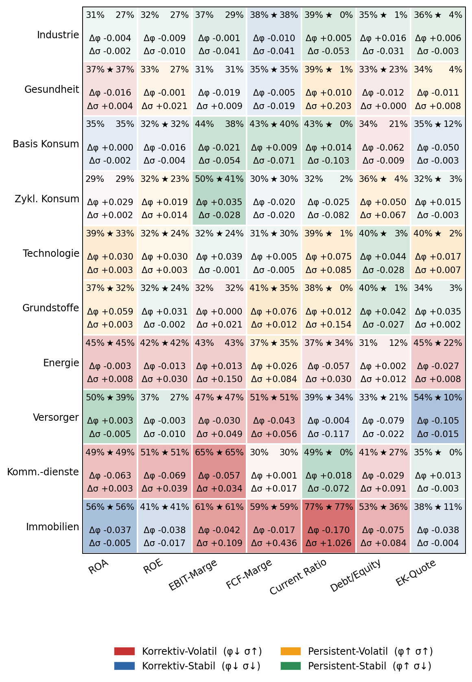
Pro Branche zeichnet die Heatmap ein konsistentes Bild. Fünf Branchen sammeln ihren Schwerpunkt über die sieben Kennzahlen in nur zwei Quadranten, vier weitere verteilen sich auf drei. Zyklische Konsumgüter bilden die Ausnahme und besetzen alle vier Quadranten.
Die Branchen gruppieren sich in drei Profile. Im oberen Teil der Heatmap bleibt die Färbung blasser, weil die Schwerpunkte nahe am Kennzahl-Median sitzen und dadurch auch die Streuung in andere Quadranten stärker ist. Hier befinden sich Industrie und Basis Konsumgüter als Teil des stabilen Profils. Sie haben überwiegend Werte in den Quadranten K-S (Blau) und P-S (Grün). Im unteren Teil nimmt die Sättigung zu, die Branchen konzentrieren sich stärker auf einzelne Quadranten. Persistente Branchen mit Konzentration in P-V (Gelb) und P-S (Grün) wie Technologie und Grundstoffe bilden dort ein Profil. Als letztes und am besten sichtbar sind K-V (Rot) Branchen wie Immobilien, Kommunikationsdienste und Energie.

Stabiles Profil:
Versorger, Industrie und Basis Konsumgüter belegen über die Mehrzahl ihrer Kennzahlen die Quadranten mit niedrigen σ-Werten.
Versorger:
Die in 4.2.1 herausgestellte Besonderheit der Versorger zeigt sich in der Heatmap als dominanter Quadrant in der Kapitalstruktur: 54 % der Versorger befinden sich bei der Eigenkapitalquote im K-S-Quadranten, der höchste Anteil dieser Spalte. Debt/Equity sitzt ebenfalls in K-S (33 %). Auch in der Signifikanz hebt sich Versorger innerhalb des Stabilen-Clusters ab. Bei Debt/Equity erreichen insgesamt 49 % der Unternehmen signifikante Werte, bei Industrie sind es 26 %, bei Basis Konsumgütern 34 %. ROA und ROE landen mit ihrem Schwerpunkt in P-S (50 % bzw. 37 %). Bei ROA ist der Anteil nach Immobilien der zweithöchste dieser Spalte, obwohl der Branchen-Median nahezu mit dem Kennzahl-Median zusammenfällt. Diese enge Konzentration spiegelt die geringe Streuung der ROA-Werte zwischen den Versorgern wider. EBIT- und FCF-Marge sind in K-V (47 %, 51 %), die FCF-Marge zeigt dabei die stärkste Mean-Reversion aller Branchen. Bei der Current Ratio liegt der Schwerpunkt in K-S (39 %), passend zum niedrigsten σ-Niveau aller Branchen, bei nahezu identischem φ zum Kennzahl-Median.
Den größten Teil der Versorger (70 Unternehmen) bilden Stromversorger (35) und Mehrspartenversorger (16), die unter einem regulatorischen Rahmen (genehmigten Eigenkapitalquoten und maximalen Verschuldungsgrade) operieren. Dieser Rahmen erklärt sowohl die enge Konzentration der Bilanzkennzahlen als auch deren starke Mean-Reversion. Die volatile Einordnung bei EBIT- und FCF-Marge entsteht durch größere Investitionszyklen: Regulierte Renditen treffen auf bauintensive Investitions-Phasen, was Schwankungen in den Margen erzeugt, die mit der Zeit zur regulierten Norm zurückkehren. Gasversorger weichen vom Profil ab und zeigen eine deutlich schwächere Mean-Reversion in den Profitabilitätszahlen. Gaspreis-Zyklen sorgen dafür, dass dieser Sektor langsamer zu einer Margen-Norm zurückkehrt (Pindyck 1991).
Industrie:
Industrie ist mit 193 Unternehmen die größte Branche der Stichprobe und prägt damit den Kennzahl-Median spürbar mit. Ihr Profil ist in der Heatmap durch fast nur P-S abgebildet: sechs der sieben Kennzahlen sind in P-S, nur die FCF-Marge ist in K-S. Alle Δφ-Werte bleiben unter 0,02, Industrie sitzt mit allen Kennzahlen sehr nahe am Kennzahl-Median. Bei ROA, ROE und EBIT-Marge sind die Schwerpunkt-Anteile mit 31 bis 37 % moderat, die Signifikanz im Schwerpunkt-Quadranten liegt einige Prozentpunkte darunter (27 bis 29 %). Die FCF-Marge in K-S erreicht 38 % im Schwerpunkt mit deckungsgleicher Signifikanz. Bei der Current Ratio sind 39 % in P-S, der höchste Schwerpunkt-Anteil dieser Branche, die Signifikanz im Schwerpunkt-Quadranten fällt jedoch unter 0,5 %. Bei Debt/Equity und Eigenkapitalquote ist es ähnlich (35 % und 36 % im P-S-Schwerpunkt, Signifikanz fast nicht vorhanden). Damit hat Industrie unter den stabilen Branchen die schwächste Mean-Reversion in der Kapitalstruktur. Bei beiden Kennzahlen hat rund ein Drittel der Industrie-Unternehmen |φ| < 0,05, also keine erkennbare Mean-Reversion. Die besonders niedrigen Werte in der Heatmap kommen aber zusätzlich daher, dass die Werte sich so nahe am Kennzahl-Median befinden.
Den größten Teil der Branche bilden Maschinenbau (48 Unternehmen), Luft- und Raumfahrt, gewerbliche Dienstleistungen und Handelsunternehmen (16 bis 19). Diese Sektoren haben klassische Wettbewerbsstrukturen ohne starke regulatorische Bindung. Maschinenbau trägt das P-S-Profil und prägt die Median nahe Lage. Sektoren mit längeren Auftragszyklen wie Luft- und Raumfahrt oder gewerbliche Dienstleistungen zeigen demgegenüber stärker mean-revertierende Buchgewinne und ziehen den φ-Branchen-Median ins Negative, bleiben jedoch aufgrund ihrer geringeren Anzahl gegenüber dem Maschinenbau statistisch in der Unterzahl. Die niedrige Mean-Reversion in der Kapitalstruktur entsteht durch die unterschiedliche Kapitalintensität der Sektoren. Anlagenintensiver Maschinenbau im Vergleich zu schlankeren Dienstleistungen oder Luft- und Raumfahrt mit langen Vorratsbeständen streuen die Bilanzpositionen breit.
Basis Konsumgüter:
Basis Konsumgüter zeigen ein gemischt stabiles Profil aus drei K-S-Zellen (ROA, ROE, Eigenkapitalquote), drei P-S-Zellen (EBIT-Marge, FCF-Marge, Current Ratio) und einer K-V-Zelle (Debt/Equity). Die Anteile liegen zwischen 32 und 44 %, am höchsten bei EBIT-Marge, FCF-Marge und Current Ratio. In den Profitabilitätskennzahlen verläuft die Schwerpunkt-Signifikanz fast deckungsgleich mit dem Anteil. Bei Current Ratio und der Kapitalstruktur bricht diese aber ein: Der P-S-Schwerpunkt der Current Ratio enthält keine einzige signifikante Schätzung, die signifikanten Unternehmen der Branche (41 %) verteilen sich vollständig auf die korrektiven Quadranten (z.Bsp. 54 % in K-V). Im Gegensatz zur Current Ratio stimmen bei Debt/Equity der Schwerpunkt und die größte Menge an signifikanten Unternehmen überein. Beide sind im Quadranten K-V, in dem insgesamt 61 % aller signifikanten Unternehmen der Branche liegen. Der Random-Walk-Anteil bleibt in den Buchgewinnen unter 3 %, steigt bei der Eigenkapitalquote aber auf 25 %.
Die Branche umfasst Lebensmittelhersteller (24 Unternehmen), Lebensmittel- und Drogerieeinzelhandel (16), Getränkehersteller (11) und Haushaltswaren-Hersteller (7). Die Stabilität der Nachfrage in deren Absatzmärkten führt zu ähnlichen σ-Werten wie bei Versorgern, ohne dass es starke regulatorische Vorgaben gibt. Der Lebensmittel- und Drogerieeinzelhandel liegt in allen vier Profitabilitätskennzahlen mit Anteilen zwischen 56 und 75 % klar in K-S. Lebensmittelhersteller haben dagegen ein persistentes Verhalten. In der EBIT- und der FCF-Marge liegen 63 % bzw. 71 % der Unternehmen in P-S. Getränkehersteller bewegen sich in der Profitabilität zwischen K-S und P-S, tendieren aber in Liquidität und Kapitalstruktur nach K-V. Haushaltswaren bleiben mit nur sieben Unternehmen statistisch wenig aussagekräftig. Hinter dem stabilen Branchenprofil stehen zwei unterschiedliche Dynamiken: Kurzfristige Profitabilitätskorrekturen des Einzelhandels und die Persistenz der Lebensmittelhersteller.

Korrektiv-volatiles Profil:
Immobilien, Kommunikationsdienste und Energie konzentrieren ihren Schwerpunkt in den volatilen Hälften der Heatmap, mit unterschiedlich starker Konsistenz.
Immobilien:
Immobilien zeigen das extremste Profil: drei K-S-Zellen (ROA, ROE, Eigenkapitalquote) und vier K-V-Zellen (EBIT-Marge, FCF-Marge, Current Ratio, Debt/Equity), alle haben den Median im dominanten Quadranten. Die Anteile erreichen die höchsten Werte der Heatmap, mit Current Ratio 77 %, FCF-Marge 59 % und ROA 56 %. In den vier Profitabilitätskennzahlen und in der Current Ratio verläuft die Schwerpunkt-Signifikanz deckungsgleich mit dem Anteil, die Signifikanz insgesamt erreicht in der Profitabilität 95% bis 100 % und in der Current Ratio 82 %. Wie in den anderen Branchen ist das bei der Kapitalstruktur anders: bei Debt/Equity liegt der K-V-Schwerpunkt bei 53 % Anteil, im Schwerpunkt sind aber nur 36 % der Branche signifikant, der Random-Walk-Anteil liegt bei 18 %. Bei der Eigenkapitalquote sinkt die Signifikanz im K-S-Schwerpunkt auf 11 %, mehr als ein Viertel der Branche liegt mit |φ| < 0,05 im Bereich des Random-Walk.
Die Branche umfasst vier REIT-Typen: Diversifizierte REITs (21 Unternehmen), Einzelhandels-REITs (15), Spezialisierte Immobilienfonds (11), Wohnimmobilien-REITs (10) sowie eine kleine Gruppe operativ agierender Immobilienunternehmen (Immobilienverwaltung und -entwicklung, 5). Die Struktur eines REITs verlangt eine hohe Ausschüttungsquote und schreibt damit indirekt eine stabile Kapitalstruktur vor. Mieteinnahmen liefern vorhersehbare Cashflows mit starker Rückkehr zum Mittelwert in den Profitabilitätskennzahlen. Die hohen σ-Werte in EBIT- und FCF-Marge entstehen durch Abschreibungen und Wertberichtigungen in den Sachanlagen, die die Margen stärker bewegen als die laufenden Mieteinnahmen. Diversifizierte REITs prägen als größte Gruppe das Mischprofil (K-S & K-V) der Branche. Einzelhandels-REITs zeigen die stärkste K-S-Konzentration in den Buchgewinnen (ROA 80 %, ROE 67 %), weil langfristige Mietverträge die Erträge über Jahre hinweg auf gleichem Niveau halten. Wohnimmobilien-REITs haben ein geschlossenes K-V-Profil mit jeweils 100 % der Unternehmen in EBIT-Marge und Current Ratio. Dies wird durch standardisierte Wohnungsmieten getrieben. Spezialisierte Immobilienfonds verteilen sich stärker, weil sie unterschiedliche Geschäftsmodelle innerhalb von REITs abdecken. Die Mean-Reversion in den Bilanzkennzahlen ist hier am schwächsten, am deutlichsten bei der Eigenkapitalquote mit φ nahe null. Die Liquidität in K-V zeigt der für Immobilienwerte typischen Wechsel aus Refinanzierungen und Immobilienverkäufen, der die Liquiditätsposition zyklisch stark schwanken lässt.
Kommunikationsdienste:
Kommunikationsdienste weisen mit fünf K-V-Zellen (ROA, ROE, EBIT-Marge, FCF-Marge, Debt/Equity) und zwei P-S-Zellen (Current Ratio, Eigenkapitalquote) ein korrektiv-volatiles Profil auf. Das Branchenbild ist dabei untypisch zwischen zwei entgegengesetzten Quadranten aufgespannt. Die EBIT-Marge erreicht mit 65 % den höchsten Anteil aller Profitabilitäts-Werte der Heatmap. Die Schwerpunkt-Signifikanz verläuft in den Profitabilitäts-Kennzahlen deckungsgleich mit dem Anteil, die Gesamt-Signifikanz erreicht etwa 95 bis 97 %. Bei der FCF-Marge befinden sich jedoch Schwerpunkt und Median in unterschiedlichen Quadranten. Mit nur 30 % im Schwerpunkt verteilen sich die signifikanten Unternehmen gleichmäßig über alle vier Quadranten. Bei den drei Bilanz- und Liquiditätskennzahlen sinkt die Schwerpunkt-Signifikanz unter den Anteil. Die Current Ratio hat einen P-S-Schwerpunkt mit 49 %, dort sind aber keine signifikanten Schätzungen, die Gesamt-Signifikanz von 30 % konzentriert sich größtenteils in K-S. Bei Debt/Equity ist der Anteil von 27 % signifikanter Schätzungen im Schwerpunkt fast gleich groß wie der Anteil von 32 % mit Random-Walk. Bei der Eigenkapitalquote fällt die Signifikanz insgesamt auf 11 %, fast die Hälfte der Branche (49 %) liegt im Bereich des Random-Walk.
Die Branche umfasst vier Sektoren: klassische Telekommunikationsanbieter (13 Unternehmen), Medienkonzerne (11), Entertainment (5) und Mobilfunkanbieter (5). Die zwei größeren Sektoren prägen das Branchen-Profil, die zwei kleineren bleiben mit jeweils fünf Unternehmen weniger tragend. Klassische Telekommunikationsanbieter haben bei der EBIT-Marge 77 % in K-V und führen deshalb zu dem hohen Anteil dieser Kennzahl. Hohe Fixkosten aus dem Netzbetrieb verstärken die Margen-Schwankungen. Medienkonzerne zeigen das ausgeprägteste K-V-Profitabilitätsprofil mit ROA 82 %, ihr φ in der Eigenkapitalquote liegt sogar leicht positiv und trägt zum hohen Random-Walk-Anteil der Branche bei. Entertainment ist der einzige Sektor mit FCF-Marge in P-V (vier der fünf Unternehmen) und erklärt dadurch Verschiebung des FCF-Marge-Medians von K-V nach P-V. Aufwendige Produktionen erzeugen σ-Schwankungen, ihre verspäteten Erträge verlangsamen die Rückkehr zum Mittelwert und erklären damit die persistent-volatile Lage.
Energie:
Energie zeigt das einheitlichste K-V-Profil der Stichprobe: sechs der sieben Kennzahlen sind in K-V, nur die FCF-Marge liegt in P-V. Die Schwerpunkt-Anteile liegen zwischen 31 und 45 %, am höchsten bei ROA, Eigenkapitalquote und EBIT-Marge (43 bis 45 %). Die Signifikanz in den Schwerpunkt-Quadranten ist in den Profitabilitätskennzahlen und der Current Ratio fast gleich den Anteilen, die Gesamt-Signifikanz erreicht in der Profitabilität 92 bis 99 %. Bei den Bilanzkennzahlen sinkt die Schwerpunkt-Signifikanz ab, bleibt im Vergleich aber stark. Debt/Equity hat einen K-V-Anteil von 31 %, dort sind 13 % der Branche signifikant, der Random-Walk-Anteil liegt bei 14 %. Bei der Eigenkapitalquote sind 22 % der Branche in K-V (Anteil 45 %) signifikant, der höchste Anteil dieser Spalte. Weitere 22 % liegen im Bereich des Random-Walk. Bei der Current Ratio zeigt nur Immobilien (φ ≈ −0,34) eine stärkere Mean-Reversion als Energie. Die signifikanten Werte sind also auch in anderen Quadranten zu finden.
Die Branche umfasst zwei größere Sektoren: Öl-, Gas- und Brennstoff-Förderer (44 Unternehmen) und Energietechnik und -Dienstleistungen (17). Beide Sektoren sind stark abhängig von Rohstoffpreisen. Die Förderer reagieren direkt mit ihren Margen, die Dienstleister indirekt, weil die Förderer ihre Investitionen an die Rohstoffpreise anpassen und damit das Auftragsvolumen der Dienstleister bestimmen. Da Rohstoffpreise langfristig zu einem Mittelwert zurückkehren, fallen die Buchgewinne in beiden Sektoren in das korrektiv-volatile Profil. Die Förderer haben K-V-Anteile zwischen 35 und 48 %, die Dienstleister liegen mit 71 % bei ROA und 65 % bei ROE noch höher konzentriert. In der FCF-Marge und der Kapitalstruktur trennen sich die Profile. Bei der FCF-Marge liegen die Förderer in P-V (41 % der Unternehmen). Langfristige Investitionszyklen binden den Cashflow über mehrere Quartale und verlangsamen damit die Rückkehr zum Mittelwert. Die Dienstleister liegen dagegen in P-S, Erträge erscheinen direkter und die Volatilität ist moderat. Bei Debt/Equity haben Förderer einen Schwerpunkt in K-V (Signifikanz insgesamt bei 42 %), die Dienstleister liegen mit φ ≈ −0,01 in P-S fast vollständig im Bereich des Random-Walk (Signifikanz insgesamt bei 6 %). Bei der Eigenkapitalquote liegen beide Sektoren dagegen in K-V. Die Dienstleister haben weniger einheitliche Verschuldungszahlen als die Förderer. Das einheitliche K-V-Profil der Branche entsteht wesentlich durch die Förderer, die mit 44 der 65 Unternehmen deutlich in der Überzahl sind.

Persistentes Profil:
Technologie und Grundstoffe sammeln ihren Schwerpunkt in den persistenten Hälften der Heatmap.
Technologie:
Technologie zeigt das persistente Profil: alle sieben Kennzahlen liegen in der persistenten Hälfte, vier in P-V (ROA, ROE, Current Ratio, Eigenkapitalquote) und drei in P-S (EBIT-Marge, FCF-Marge, Debt/Equity). Bei allen sieben Kennzahlen fallen Schwerpunkt und Median zusammen. Die Schwerpunkt-Anteile liegen zwischen 31 und 40 %, die Current Ratio zeigt mit φ ≈ −0,10 die schwächste Mean-Reversion der Stichprobe in dieser Kennzahl. In den Profitabilitätskennzahlen liegt die Signifikanz im Schwerpunkt mit 24 bis 33 % wenige Prozentpunkte unter dem Anteil, die Gesamt-Signifikanz erreicht 84 bis 98 %. Bei den Kapitalstruktur- und Liquiditätskennzahlen bricht die Signifikanz im Schwerpunkt auf 1 bis 3 % ein, die gesamte Signifikanz liegt bei 18 bis 34 %. Ein Viertel bis Drittel der Branche liegt im Bereich des Random-Walk was die gesamte Signifikanz auf 63 % fallen lässt, der zweitniedrigste Wert der Stichprobe nach Grundstoffe. Die signifikanten Unternehmen sitzen in allen drei Kennzahlen hauptsächlich in K-V (52 bis 63 %), nicht im Schwerpunkt.
Die Branche umfasst fünf größere Sektoren: Halbleiter und Halbleiter-Ausrüstung (33 Unternehmen), elektronische Geräte und Komponenten (31), Software (21), Kommunikationsgeräte (13) und IT-Dienstleistungen (10). Wachstumstrends, Innovationszyklen und Akquisitionen führen zu volatilen Margen, die nicht zu vorherigen Niveaus zurückkehren. Liquidität und Kapitalstruktur folgen dem branchenübergreifenden Muster aus 4.1: schwache Mean-Reversion mit hohen Random-Walk-Anteilen. Das erklärt die persistente Lage der Branche. Halbleiter zeigen das stärkste P-V-Profil mit Anteilen bei ROA von 67 % und EBIT 49 %. Der Sektor-Median der Eigenkapitalquote liegt mit φ ≈ 0,01 nahe am Random-Walk (Anteil 39 %). Software ist mit allen vier Profitabilitätskennzahlen in P-V (Anteil 38 bis 48 %), die Kapitalstrukturkennzahlen liegen dagegen in K-V. Elektronische Geräte und IT-Dienstleistungen zeigen gemischtere Profile mit Schwerpunkten in P-S, K-V und K-S. Kommunikationsgeräte heben sich von der Branche ab und liegen bei ROA mit Anteilen von 69 % und EBIT 62 % in K-V. Standardisierte Produkte ziehen die Margen hier schneller zur Norm zurück. Damit haben sie die stärkere Mean-Reversion, während Halbleiter und Software deutlich weniger Mean-Reversion haben. Kein Sektor ist allein dominant. Die gesamte Signifikanz liegt bei allen fünf Sektoren zwischen 60 und 66 %. Das persistente Profil der Branche entsteht damit aus dem Übergewicht der persistenten Sektoren (Halbleiter und Software).
Grundstoffe:
Grundstoffe zeigen ein persistentes Profil mit einer Ausnahme: drei Kennzahlen liegen in P-V (ROA, FCF-Marge, Current Ratio), drei in P-S (ROE, Debt/Equity, Eigenkapitalquote), die EBIT-Marge in K-V. Bei EBIT-Marge und Eigenkapitalquote fallen Schwerpunkt und Median in unterschiedliche Quadranten. Die Schwerpunkt-Anteile liegen zwischen 32 und 41 %, ROA zeigt mit φ ≈ −0,37 die schwächste Mean-Reversion der Profitabilitätskennzahlen im Vergleich zu den anderen Branchen. In den Profitabilitätskennzahlen liegt die Signifikanz im Schwerpunkt mit 24 bis 35 % einige Prozentpunkte unter dem Anteil, die gesamte Signifikanz erreicht 81 bis 94 %. Bei den Bilanz- und Liquiditätskennzahlen bricht die Signifikanz im Schwerpunkt auf 0 bis 3 % ein, die gesamte Signifikanz fällt auf 13 bis 40 %. Bei der Eigenkapitalquote liegen 41 % der Branche im Random-Walk-Bereich. Die signifikanten Unternehmen sind in allen drei Kennzahlen in K-V (Anteil 53 bis 82 %), nicht im Schwerpunkt-Quadranten. Insgesamt zeigen Grundstoffe die niedrigste Signifikanz der Stichprobe (≈ 61 %), passend zur durchgängig persistenten Lage.
Die Branche umfasst zwei größere Sektoren: Metalle und Bergbau (30 Unternehmen) und Chemie (27). Dazu kommen noch fünf weitere Sektoren, aber nur mit ein bis zwei Unternehmen. Langfristige Rohstoffzyklen verschieben das Niveau der Margen dauerhaft und erklären die persistente Lage der Profitabilität. Liquidität und Kapitalstruktur folgen erneut dem Muster schwacher Mean-Reversion, welches auch in den meisten anderen Branchen zu finden war. Metalle und Bergbau zeigen ein P-V-Profil mit ROA, ROE und FCF-Marge (Anteil 33 bis 57 %). Die EBIT-Marge ist jedoch in K-V (Anteil 47 %, σ ≈ 0,30). Der ROA wird durch die langlebigen Anlagen geglättet und ist persistent. Die EBIT-Marge reagiert dagegen unmittelbar auf Schwankungen der Rohstoffpreise und korrigiert schneller. Auch Current Ratio und Eigenkapitalquote liegen bei Bergbau in P-V (Anteil 53 % & 47 %). Bei der Eigenkapitalquote zieht der Chemie-Anteil den Branchen-Schwerpunkt aber nach P-S, wie in der Heatmap zu sehen. Chemie verhält sich in ROA und ROE anders: K-V (jeweils 33 %) und EBIT-Marge in K-S (33 %, σ ≈ 0,08). Liquidität und Kapitalstruktur fallen stabiler aus (33 % & 44 % jeweils in P-S). In der Current Ratio sind beide Sektoren recht unterschiedlich: Chemie zeigt mit σ ≈ 0,31 deutlich stabilere Liquidität als Bergbau (σ ≈ 0,74), vermutlich wieder durch Investitionszyklen zu begründen. Verarbeitung statt Förderung hält die Margen für Chemie stabiler und korrigiert schneller. Die EBIT-Marge in K-V der Branche kommt damit primär aus dem Bergbau-Sektor.

Sonstiges Profil:
Zwei Branchen ordnen sich keinem der drei Profile eindeutig zu, weil ihr Schwerpunkt diffuser über drei bis vier Quadranten verteilt ist.
Gesundheitswesen:
Gesundheitswesen zeigt ein zentrales aber verteiltes Profil mit Schwerpunkten in drei Cluster-Quadranten: zwei Kennzahlen in K-S (EBIT-Marge, FCF-Marge), zwei in K-V (ROA, Debt/Equity), drei in P-V (ROE, Current Ratio, Eigenkapitalquote). Bei ROE, EBIT-Marge und Eigenkapitalquote fallen Schwerpunkt und Median in unterschiedliche Quadranten. Die Anteile im Schwerpunkt-Quadranten bleiben zwischen 31 und 39 % und damit unter dem Niveau der meisten anderen Branchen. In den Profitabilitätskennzahlen verläuft die Signifikanz im Schwerpunkt mit 27 bis 37 % wenige Prozentpunkte unter dem Anteil, die Gesamt-Signifikanz erreicht 93 bis 99 %. Bei Debt/Equity erreicht die Signifikanz in K-V 24 %, also einer der wenigen Kapitalstrukturwerte mit Mean-Reversion. Bei Current Ratio und Eigenkapitalquote fällt die Signifikanz im Schwerpunkt unter 5 %, die Random-Walk-Anteile liegen bei 14 bzw. 31 %. Die signifikanten Unternehmen sind bei Current Ratio und Debt/Equity hauptsächlich in K-V (64 bis 69 %), also nicht im Schwerpunkt.
Die Branche umfasst fünf ähnlich große Sektoren: Medizintechnik (30 Unternehmen), Gesundheitsversorger (23), Biotechnologie (20), Forschungs-Werkzeuge (13) und Pharma (10). Diese Sektoren folgen verschiedenen Mechanismen. Gesundheitsversorger zeigen ein K-S Profil mit allen Profitabilitätskennzahlen (FCF-Marge 70 %, EBIT-Marge 57 %) durch Regulierungen und standardisierte Versorgungsmodelle. Biotechnologie liegt im Gegensatz dazu mit allen Profitabilitätskennzahlen in P-V (Anteile 55 bis 80 %) bei extrem hoher Volatilität, weil lange Forschungs- und Zulassungs-Zyklen unsichere, dauerhafte Verzerrungen der Margen erzeugen. Auch Debt/Equity konzentriert sich in K-V (70 % Anteil, 55 % Signifikanz), was die einzig echte Mean-Reversion der Branche in der Kapitalstruktur zeigt. Forschungs-Werkzeuge folgen demselben K-V-Muster (39 % Anteil, 31 % Signifikanz). Beide Sektoren passen ihre Verschuldungsstruktur aktiv an Forschungs- und Wachstumsphasen an, was zu volatilen, aber zur Norm zurückkehrenden Werten führt. Pharma zeigt die Buchgewinne in K-V (EBIT-Marge mit 90 % Anteil), Patent-Schutz hält die Margen-Korrektur zur Norm aufrecht. Medizintechnik und Forschungs-Werkzeuge zeigen überwiegend korrektive Profile (K-S oder K-V) durch standardisierte Geschäftsmodelle. Das diffuse Profil der Branche entsteht aus der Mittelung der verschiedenen Sektoren.
Zyklische Konsumgüter:
Zyklische Konsumgüter haben das diffuseste Profil: ihre Schwerpunkte verteilen sich auf alle vier Quadranten. Drei Kennzahlen liegen in P-S (EBIT-Marge, Current Ratio, Eigenkapitalquote), zwei in P-V (ROE, Debt/Equity), eine in K-S (FCF-Marge) und eine in K-V (ROA). Bei ROA und Current Ratio fallen Schwerpunkt und Median in unterschiedliche Quadranten. Die EBIT-Marge erreicht mit 50 % den höchsten Anteil im Schwerpunkt-Quadranten der Branche bei einer Signifikanz von 41 %. Bei den anderen Buchgewinnen liegen die Anteile zwischen 29 und 32 %, die Signifikanz im Schwerpunkt ist bei ROA und FCF-Marge deckungsgleich mit dem Anteil, bei ROE liegt sie 10 Prozentpunkte darunter. Damit ist in den meisten Kennzahlen kein dominanter Schwerpunkt zu finden, die Unternehmen verteilen sich relativ gleichmäßig auf die Quadranten. Die gesamte Signifikanz der Profitabilität erreicht 86 bis 97 %. Bei den Bilanz- und Liquiditätskennzahlen bricht die Signifikanz im Schwerpunkt auf 2 bis 4 % ein, die gesamte Signifikanz liegt bei 15 bis 53 %. Der Anteil an Random-Walk liegen bei Debt/Equity 32 %, bei der Eigenkapitalquote 23 %. Die signifikanten Unternehmen sitzen in allen drei Kennzahlen mehrheitlich in K-V (45 bis 75 %), nicht im Schwerpunkt.
Die Branche umfasst insgesamt zehn Sektoren, viele davon klein (5 bis 6 Unternehmen). Die größten Sektoren sind Spezialhandel (25 Unternehmen), Hotels und Gastronomie (23), Verpackungen (15), Haushaltswaren (15), Automobilzubehör (12) und Textilien (10). Diese Sektoren reagieren unterschiedlich auf Konjunkturzyklen. Hotels und Textilien haben hohe Volatilität in den Kennzahlen (Hotels D/E σ ≈ 1,37) und liegen häufig im P-V-Quadranten. Verpackungen und Automobilzubehör bleiben durch langfristige Kunden stabiler. Automobilzubehör ist mit hohen Anteilen in der EBIT-Marge (83 %) in P-S, Spezialhandel ebenfalls (72 %). Beide Sektoren führen zu dem hohen Anteil der Branche in dieser Kennzahl mit P-S bei 50 %. Bei Bilanz und Liquidität konzentrieren sich die signifikanten Unternehmen in K-V (45 bis 75 %), hauptsächlich beeinflusst durch Hotels und Haushaltswaren, welche häufiger Anpassungen der Bilanz vornehmen. Die Branchen-Schwerpunkte liegen dagegen in der persistenten Hälfte, weil stabilere Sektoren (Automobilzubehör, Verpackungen) ihre Bilanzstrukturen über die Zeit kaum ändern (Haushaltswaren Debt/Equity nur 13 % der Werte im Random-Walk-Bereich vs. Automobilzubehör mit 42 %). Beim Mitteln der unterschiedlichen Sektor-Profile entsteht die diffuse Verteilung über alle vier Quadranten, welche im Zentrum nah am Kennzahl-Median liegt.

Die Konsistenz einer Branche im Schwerpunkt-Quadranten hat neben der Homogenität der Sektoren auch eine strukturelle Komponente. Branchen, deren Schwerpunkt weiter vom Kennzahl-Median entfernt liegt, umfassen mehr Unternehmen im selben Quadranten, weil sie nicht so nah an den Übergängen der Quadranten liegen. Die Heatmap ist nach Abstand zum jeweiligen Kennzahl-Median sortiert und zeigt diesen Zusammenhang räumlich. Die Spearman-Korrelation zwischen Abstand und Anteil im Schwerpunkt liegt bei ρ = 0,56. Damit erklärt die Lage etwa die Hälfte der Variation der Anteile.

Die andere Hälfte der Variation entsteht aus Unterschieden der Sektoren, die sich in den jeweiligen Profilen der Branchen zeigen.
Bei 35 der 70 Heatmap-Zellen fällt der Schwerpunkt-Quadrant nicht mit dem Signifikanz-Schwerpunkt nach Bonferroni zusammen. In 33 dieser 35 Zellen liegt der Signifikanz-Schwerpunkt in einer korrektiven Hälfte (21 mal K-V, 12 mal K-S), unabhängig davon, in welchem Quadranten der Schwerpunkt liegt. Besonders zeigt sich das in den schwachen Kennzahl-Gruppen. Bei Current Ratio, Debt/Equity und Eigenkapitalquote weichen Schwerpunkt und Signifikanz im Schwerpunkt in ≈ 7 von 10 Branchen voneinander ab. Bei Basis Konsumgütern liegt der Current-Ratio-Schwerpunkt in P-S (29 von 68 Unternehmen), 11 der 15 nach Bonferroni signifikanten Unternehmen liegen aber in K-V. Auch bei einigen Profitabilitätskennzahlen tritt das Muster auf: bei Industrie, Versorgern und Basis Konsumgütern liegen die Buchgewinne mehrheitlich im persistenten Quadranten, 70 bis 90 % der nach Bonferroni signifikanten Unternehmen aber in K-S.
Hintergrund ist die Lage des Kennzahl-Medians. Bei Current Ratio, Debt/Equity und Eigenkapitalquote liegt er nahe Null (φ ≈ −0,17, −0,09 und −0,04). Branchen mit Schwerpunkt knapp über dieser Linie liegen automatisch in einem persistenten Quadranten, der nehe dem Random-Walk (|φ| < 0,05) ist. AR(1)-Schätzungen dort fallen statistisch selten signifikant aus. Die belastbare Mean-Reversion-Signalkraft liegt entsprechend in den korrektiven Quadranten, auch wenn der Branchen-Schwerpunkt dort nicht zu finden ist.
Die zwei Perspektiven schränken die Aussagen der Heatmap nicht ein, sondern ergänzen sie. Die Schwerpunkt-Verteilung zeigt, wo die Mehrheit einer Branche liegt, und trägt damit das ökonomische Profil. Der Signifikanz-Schwerpunkt nach Bonferroni zeigt, wo die statistisch belastbaren Unternehmen mit Mean-Reversion liegen. Beide Ebenen müssen für ein vollständiges Branchen-Bild zusammengelesen werden, weil eine reine Betrachtung des Signifikanz-Schwerpunkts nur eine Teilmenge der Branche abbildet und das ökonomische Gesamtbild nicht komplett darstellt.

4.3 Interpretation der Ergebnisse
In 4.1 wurden die unterschiedlichen Ergebnisse der drei Dynamiktypen beschrieben, in 4.2 die Variation zwischen den Branchen. Die folgenden fünf Kapitel ordnen diese Ergebnisse ökonomisch ein. 4.3.1 erklärt, warum die drei Dynamiktypen unterschiedlich starke Mean-Reversion haben. 4.3.2 stellt Unterschiede innerhalb der Dynamiktypen dar. 4.3.3 zeigt, was σ gegenüber φ über das Geschäftsmodell aussagt. 4.3.4 erklärt die Unterschiede zwischen Branchen. 4.3.5 fasst die Ergebnisse zusammen und greift die unterschiedliche Schätzqualität auf.

4.3.1 Treiber der Dynamiktypen
Dass die Profitabilität stärkere Mean-Reversion als die Kapitalstruktur hat, zeigen die Kennzahlen deutlich. Der Grund dafür liegt aber darin, was diese Werte überhaupt bewegt.
Profitabilitätskennzahlen messen das Ergebnis marktwirtschaftlicher Konkurrenz. Eine überdurchschnittliche Marge wirkt als Signal an Wettbewerber, in den Markt einzutreten oder die eigenen Preise anzupassen. Eine unterdurchschnittliche Marge zwingt Unternehmen zur Kostenreduktion oder zum Marktaustritt. In beiden Fällen entsteht eine Kraft, die die Marge zur Norm der jeweiligen Branche bewegt, ohne dass das einzelne Unternehmen die Korrektur aktiv steuern muss (Fama & French 2000, S. 161). Fama und French (2000, S. 161 u. 168) belegen eine Mean-Reversion der Profitabilität von etwa 38 % pro Jahr, mit schnellerer Rückkehr bei unterdurchschnittlicher Profitabilität (Fama & French 2000, S. 170). Die in dieser Arbeit gemessene Mean-Reversion von φ ≈ −0,43 passt zu diesem Ergebnis.
Kapitalstrukturkennzahlen verfolgen eine andere Logik. Eine erhöhte Verschuldungsquote korrigiert sich nicht von selbst, sie ändert sich nur, wenn das Management eine Anleihe ausgibt, eine Kapitalerhöhung beschließt, Aktien zurückkauft oder Dividenden ausschüttet. Es gibt keinen Marktmechanismus, der die Kapitalstruktur von selbst zu einer Branchen-Norm zurückzieht. Die Erklärung für diese Trägheit und die Rolle des Managements werden in der Forschung zur Kapitalstruktur unterschiedlich diskutiert:
Die Pecking-Order-Theorie (Myers 1984, S. 576) stellt dar, dass Unternehmen keinen Zielquoten folgen. Aufgrund von Informationsasymmetrien zwischen Management und Kapitalmarkt folgt die Finanzierung einer Rangordnung: Interne Gewinne vor Fremdkapital, Fremdkapital vor neuem Eigenkapital. Die Kapitalstruktur ist damit das Ergebnis historischer Finanzierungsentscheidungen und unterliegt keiner Mean-Reversion (Myers 1984, S. 576 - 585). Die Market-Timing-Theorie (Baker & Wurgler 2002, S. 1) führt die Kapitalstruktur auf Finanzierungsentscheidungen des Managements zurück, mit denen das Management kurzfristige Schwankungen der Marktbewertung ausnutzen möchte. Unternehmen geben Eigenkapital in Phasen hoher Marktbewertung aus und greifen bei niedrigeren Kursen auf Fremdkapital oder Aktienrückkäufe zurück. Da diese Entscheidungen nicht zurückgenommen werden, spiegelt die Verschuldung den Effekt vergangener Bewertungsphasen wider und folgt damit ebenfalls keiner Mean-Reversion. Die dynamische Trade-off-Theorie nimmt zwar eine optimale Verschuldungsquote an, geht aber davon aus, dass Anpassungskosten das Management daran hindern, kleinere Abweichungen zu korrigieren (Frank & Goyal 2009, S. 2 & 5). Die jährliche Anpassung an die Zielquote erfolgt in der Realität nur teilweise (Frank & Goyal 2009, S. 3 Fn. 4) und ist auf Quartalsebene zu schwach, um als Mean-Reversion in den Schätzungen dieser Arbeit sichtbar zu werden.
Alle drei Theorien stellen sich in der Mean-Reversion von φ ≈ −0,04 bis −0,09 dar und zeigen, dass Kapitalstruktur durch Managemententscheidungen entsteht, nicht durch Korrekturmechanismen.
Die Liquidität steht zwischen Markt und Management. Working Capital entsteht teilweise aus dem operativen Geschäft, weil Forderungen, Bestände und Verbindlichkeiten mit dem Umsatz mitwachsen. Ebenfalls wird ein Teil der liquiden Mittel vom Management gesteuert: Cash-Bestände werden aus Überschüssen aufgebaut und als Reserve gegen Schwankungen genutzt. Bates, Kahle & Stulz (2009, S. 1987 & 2011) beschreiben beide Mechanismen: langfristiger Rückgang von Komponenten des Working Capital und gleichzeitig steigender Anteil gehaltener Reserven als finanzieller Puffer. Diese Mischung erklärt, warum die Mean-Reversion mit φ ≈ −0,17 zwischen der schnellen Korrektur der Profitabilität und der trägen Anpassung der Kapitalstruktur liegt.
Neben Markt-vs-Management liefern die zeitlichen Dimensionen eine Erklärung der Dynamiktypen. Profitabilität verändert sich durch Entscheidungen, die täglich oder wöchentlich getroffen werden: Preise und Kosten reagieren laufend auf Marktsignale. Liquidität hat gleichzeitig einen kurzen aber auch mittelfristigen Charakter. Während die operativen Komponenten des Working Capital im Rhythmus von Tagen oder Wochen schwanken, werden Cash-Reserven über mehrere Quartale hinweg geplant. Kapitalstruktur ändert sich dagegen nur durch lange geplante Ereignisse wie Anleihenemissionen, Kapitalerhöhungen oder Umfinanzierungen.
Zeitliche Dimension und Korrekturmechanismus sind zwei Argumente, die dieselbe Reihenfolge begründen. Ersteres erklärt, wie häufig eine Veränderung entsteht, zweiteres, wie schnell sie wieder korrigiert werden.

4.3.2 Mechanismen zwischen Kennzahlen
Die bisherige Interpretation erklärt die Hierarchie der drei Dynamiktypen, aber nicht die Unterschiede innerhalb dieser Gruppen. Innerhalb der Profitabilität zeigen die vier Kennzahlen Unterschiede in Korrekturstärke und Streuung, die sich nicht alleine durch den Mechanismus der Marktkorrektur erklären lassen. Gleiches gilt für die Kapitalstruktur. Die Kombination von Stromgrößen und Stichtagsgrößen bei der Definition der Kennzahlen und die Trennung von Periodenabgrenzung und Zahlungsstrom in der Buchhaltung erklären diese Unterschiede. Damit wird die zeitliche Dimension aus 4.3.1 auf Kennzahlebene vertieft.
Die Konstruktion einer Kennzahl (aus Stromgrößen oder Stichtagsgrößen) hat direkten Einfluss auf ihre Dynamik. Stromgrößen entstehen in jedem Quartal neu (Umsätze in einem Quartal), Stichtagsgrößen ändern sich nur durch Geschäftsvorfälle (neu aufgenommene Schulden). Zudem gibt es noch Kennzahlen, die Eigenschaften beider Seiten haben. Die FCF-Marge und die EBIT-Marge gehören zur Gruppe der reinen Stromgrößen: Gewinn, Cashflow und Umsatz entstehen während des Quartals und können von Periode zu Periode stark schwanken. Der ROA mischt einen Strom-Zähler mit einem Stichtags-Nenner, wobei die Bilanzsumme von Quartal zu Quartal tendenziell nur geringfügig schwankt, weil ihre größten Komponenten (Anlagevermögen mit Sachanlagen und immateriellen Vermögenswerten) langfristig angelegt sind. Die träge Bilanzsumme wirkt stabilisierend auf den ROA. Da extreme Spitzen abgefedert werden, liegen die Ergebnisse der einzelnen Unternehmen dichter beieinander und streuen weniger stark. Der ROE hat eine ähnliche Konstruktion, wobei das Eigenkapital als Nenner deutlich kleiner ist als die Bilanzsumme und damit stärker auf Gewinnschwankungen reagiert. Bei den Kapitalstrukturkennzahlen bestehen beide Komponenten aus Stichtagsgrößen, sodass die Quotienten zwischen den Quartalen kaum Bewegung zeigen. Die Current Ratio ist ein Sonderfall: An sich eine Stichtagsgröße in Zähler und Nenner, jedoch werden ihre Komponenten (Forderungen, Vorräte, kurzfristige Verbindlichkeiten) durch den operativen Geschäftsbetrieb in Tagen oder Wochen umgeschlagen und verhalten sich dadurch eher periodisch.
- Stromgrößen (EBIT-Marge, FCF-Marge)
- Mischformen (ROA, ROE, Current Ratio)
- Stichtagsgrößen (Dept/Equity, Eigenkapitalquote)
Die in 4.1 beobachtete unterschiedliche Stärke der Mean-Reversion folgt dieser Einordnung:
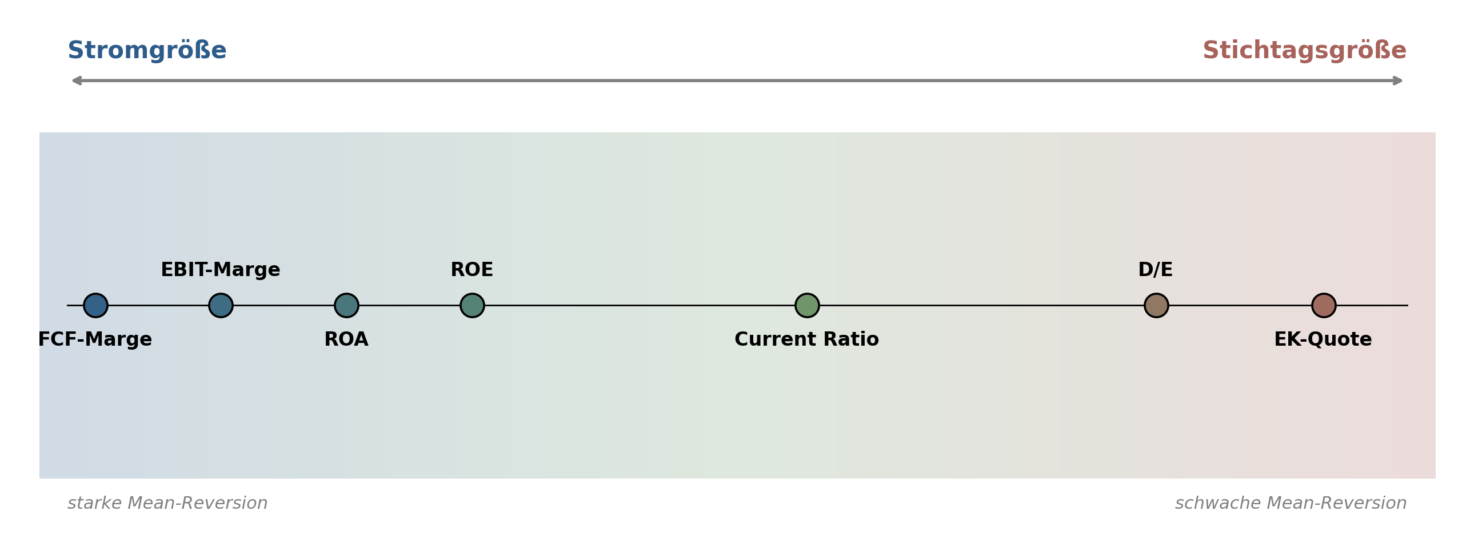
Die reinen Stromgrößen korrigieren am stärksten, die reinen Stichtagsgrößen am schwächsten. Die Current Ratio liegt dazwischen. Innerhalb der Profitabilitätskennzahlen zeigen sich nur geringfügige Unterschiede in den Medianen (vgl Abb 4.2). Aus Übersichtlichkeitsgründen sind die Werte in dieser Abbildung nicht maßstabsgerecht dargestellt, die Reihenfolge bleibt erhalten.
Die FCF-Marge steht mit φ ≈ −0,46 an erster Stelle. Der Cashflow-Zähler unterscheidet sich von der EBIT-Marge in einem entscheidenden Punkt: Der freie Cashflow misst, was ein Unternehmen in einem Quartal tatsächlich erwirtschaftet hat. Anders als beim EBIT enthält er keine Abschreibungen oder Rückstellungen, die Aufwendungen von dem Zeitpunkt der Zahlung trennen und das Ergebnis glätten würden. Einmalige Investitionen und hohe Ausgaben treten daher direkt im Quartal auf, in dem sie anfallen. Dadurch entstehen größere ΔY-Werte als bei der EBIT-Marge. Veränderungen werden in der Folge stärker korrigiert, was die stärkere Mean Reversion gegenüber der EBIT-Marge erklärt. Dechow (1994, S. 3 - 5) zeigt, dass realisierte Cashflows auf kurzen Betrachtungszeiträumen stärker vom tatsächlichen Zahlungszeitpunkt abhängen als Gewinngrößen mit Periodenabgrenzung. Die FCF-Marge reagiert damit sensibler auf Quartalsschwankungen als jede andere Profitabilitätskennzahl.
Die EBIT-Marge steht an zweiter Stelle mit φ ≈ −0,43. Ihr Zähler wird durch Periodenabgrenzung geglättet, was kurzfristige Ausschläge dämpft. Gegenüber der FCF-Marge fallen die Quartalsschwankungen geringer aus, woraus der schwächere Korrekturwert entsteht. Da auch ihr Nenner eine Stromgröße ist, lässt sich eine Korrekturstärke zwischen der FCF-Marge und den Mischformen erwarten. Aus den Daten der Stichprobe zeigt sich jedoch, dass sie im Median mit ROA und ROE vergleichbare Werte aufweist.
ROA und ROE liegen beide bei φ ≈ −0,43, wobei der ROA minimal stärker korrigiert. Die DuPont-Zerlegung führt diesen Unterschied auf den Aufbau beider Kennzahlen zurück, indem sie genauer unterscheidet, welche Kennzahl mehr Stromgröße ist und welche mehr Stichtagsgröße. Sie schreibt den ROA als Produkt aus Nettomarge (Periodenergebnis/Umsatz, eine reine Stromgröße) und Kapitalumschlag (Umsatz/Bilanzsumme, mit Stichtagsnenner). Den ROE erweitert diese Zerlegung um einen Hebelfaktor (Bilanzsumme/Eigenkapital), bei dem beide Komponenten Stichtagsgrößen sind (in dieser Form unter anderem auch bei Fairfield & Yohn 2001, S. 371).
2 mal GLEICHUNG einfügen
Die Zerlegung verdeutlicht, dass diese Definition eine reine Stromgröße und eine Größe mit Stichtagsanteil enthält. Die Bilanzsumme bewegt sich zwischen den Quartalen deutlich langsamer als der Umsatz, sodass der Kapitalumschlag im ROA nur einen kleinen Beitrag zur Quartalsdynamik leistet. Die ROA-Dynamik wird damit von der Bewegung der Nettomarge dominiert, einer reinen Stromgröße. Damit liegt das φ des ROA nahe dem der reinen Margen. Die Übereinstimmung mit der EBIT-Marge ergibt sich daraus, dass Steuern und Zinsen zwischen den Quartalen proportional zum EBIT schwanken (vgl. ähnliche Berechnung des Nettoeinkommens und des EBITs). Die Stichtagskomponente im ROA verändert das φ praktisch nicht. Sie wirkt hauptsächlich auf die Volatilität der Quartalsdifferenzen aus, was sich in 4.1.2 durch deutlich niedrigere σ-Werte im Vergleich zu den Margen zeigt.
Entsprechend Gleichung xxx lässt sich der ROE als Produkt des ROA mit einem reinen Stichtagsfaktor darstellen. Dieser Faktor bewirkt, dass die Korrekturstärke des ROE im Vergleich zum ROA leicht geringer ausfällt. Anders als der Kapitalumschlag schwankt der zusätzliche Hebelfaktor stärker, weil das Eigenkapital deutlich kleiner ist als die Bilanzsumme. Dies erhöht zugleich die Volatilität des ROE, was sich in 4.1.2 in den höheren σ-Werten gegenüber dem ROA zeigt.
Mit φ ≈ −0,17 liegt die Current Ratio deutlich unter den Profitabilitätskennzahlen. Die stichtagsbasierte Konstruktion wird durch den schnellen Umschlag der Komponenten teilweise aufgehoben (siehe oben), was sowohl die moderate Korrekturstärke als auch die erhöhte Volatilität erklärt.
Bei den Kapitalstrukturkennzahlen liegt φ mit −0,09 (Debt/Equity) und −0,04 (Eigenkapitalquote) nahe 0. Debt/Equity korrigiert etwas stärker als die Eigenkapitalquote. Verschuldungspositionen werden in der Regel häufiger und in größerem Umfang angepasst als Eigenkapitalbestände. Damit fällt die Quartalsbewegung von Debt/Equity stärker aus, was sich durch eine messbare Korrektur in den Folgequartalen darstellt. Die geringe Mean-Reversion beider Kennzahlen ist Konsequenz der in 4.3.1 dargestellten managementgetriebenen Finanzierungsentscheidungen.

4.3.3 Interpretation der sektoralen Heterogenität
Die Branchenanalyse aus 4.2 zeigt, dass die φ-Mediane branchenübergreifend in einem engen Korridor um den Kennzahl-Median liegen. Die σ-Werte fallen zwischen den Branchen dagegen deutlich weiter auseinander. Das folgende Kapitel zeigt, welche Mechanismen diese Variation treiben und warum die Branchenprofile unterschiedlich ausgeprägt ist.
Stabiles Ertragsniveau und Investitionszyklen:
Bei Versorgern und Immobilien kombinieren sich zwei Effekte. Ein vertraglich oder regulatorisch bedingtes Ertragsniveau stabilisiert die Buchgewinne, während phasenweise oder schubweise auftretende Investitionsphasen die Volatilität der Cashflow-Margen erzeugen (vgl. 4.2.2). Das zeigt sich dadurch, dass ROA und ROE in beiden Branchen in den stabilen Quadranten liegen, EBIT- und FCF-Marge dagegen in K-V.
Rohstoffpreise und Fixkostenhebel:
Bei Kommunikationsdiensten und Energie wirken branchenspezifische Effekte, die alle Profitabilitätskennzahlen erfassen. Bei Kommunikationsdiensten sind es hohe Fixkosten aus dem Netzbetrieb, bei Energie schwankende Rohstoffpreise (vgl. 4.2.2). Beide Branchen zeigen deshalb ein dominantes K-V-Profil in der Profitabilität, Kommunikationsdienste mit allen vier Kennzahlen in K-V, Energie mit drei von vier (FCF-Marge in P-V). Anders als bei Versorgern und Immobilien teilen die Buchgewinne hier dasselbe volatile Verhalten wie die Cashflow-Margen.
Wachstumstrends und Rohstoffzyklen:
Bei Technologie und Grundstoffen erzeugen langfristige Entwicklungen ein persistentes Profil. Die Treiber unterscheiden sich pro Branche, bei Technologie sind es Wachstumstrends und Innovationszyklen, bei Grundstoffen langfristige Rohstoffzyklen (vgl. 4.2.2). Beide Branchen bilden das persistente Profil. Lange Zyklen (Quartalsübergreifend) dürften ein wiederkehrender Treiber für persistente Kennzahlen in der Stichprobe sein, sichtbar auch bei einzelnen Sektoren in anderen Branchen wie Biotech oder Entertainment (vgl. 4.2.2).
Reife Wettbewerbsstrukturen und stabile Nachfrage:
Bei Industrie und Basis Konsumgütern entsteht das stabile Profil aus reifen Wettbewerbsstrukturen ohne dominante externe oder strukturelle Treiber. Die zugrunde liegenden Faktoren unterscheiden sich pro Branche, bei Industrie sind es eingespielte Auftragszyklen im Maschinenbau, bei Basis Konsumgütern die kontinuierliche Endnachfrage nach Lebensmitteln und Haushaltsprodukten (vgl. 4.2.2). Beide Branchen liegen mit allen vier Profitabilitätskennzahlen in den stabilen Quadranten K-S oder P-S. Niedrige σ-Werte und moderate Mean-Reversion folgen aus der gleichmäßigen Bewegung der Kennzahlen ohne strukturelle Schocks.
Heterogene Sektoren und Mittelungseffekt
Bei Gesundheitswesen und Zyklischen Konsumgütern entsteht das diffuse Profil aus heterogenen Sub-Sektoren mit unterschiedlichen Mechanismen. Bei Gesundheitswesen wirken Regulierung (Gesundheitsversorger), lange Forschungszyklen (Biotech) und Patentschutz (Pharma) gleichzeitig, bei Zyklischen Konsumgütern unterscheiden sich die Sub-Sektoren in ihrer Konjunkturabhängigkeit von Hotels bis Automobilzubehör (vgl. 4.2.2). Bei der Mittelung dieser Sub-Sektor-Profile gleichen sich die einzelnen Mechanismen aus. Die Branchen-Quadranten verteilen sich entsprechend über alle vier Quadranten, ohne dass ein dominantes Profil entsteht.

Eintrittsbarrieren und Patentschutz
Hohe Eintrittsbarrieren schwächen den marktwirtschaftlichen Korrekturmechanismus, der überdurchschnittliche Margen zur Branchennorm zurückzieht. In der Technologie wirken Plattformeffekte und Skalenökonomien, besonders bei Halbleitern und Software, in den Grundstoffen die Skalenökonomien der Förderung und Verarbeitung. Beide Branchen zeigen entsprechend persistente Profile in der Profitabilität, mit den meisten Kennzahlen in den persistenten Quadranten P-V oder P-S. Der Pharma-Sub-Sektor des Gesundheitswesens zeigt einen verwandten Mechanismus über Patente, der die Margen allerdings nicht zu einer Niveauverschiebung führt: Innerhalb der Patentlaufzeit halten die geschützten Erlöse die Margen-Korrektur zur Norm aufrecht (EBIT-Marge zu 90 % in K-V, vgl. 4.2.2 Para 133).

Plattformeffekte und Skalenökonomien
Hohe Eintrittsbarrieren schwächen den marktwirtschaftlichen Korrekturmechanismus, der überdurchschnittliche Margen zur Branchennorm zurückzieht. In der Technologie wirken Plattformeffekte und Skalenökonomien, besonders bei Halbleitern und Software, in den Grundstoffen die Skalenökonomien der Förderung und Verarbeitung. Beide Branchen zeigen entsprechend persistente Profile in der Profitabilität, mit den meisten Kennzahlen in den persistenten Quadranten P-V oder P-S.

Marktreife und Wachstumsphasen
Der Lebenszyklus einer Branche bestimmt, ob Margen zu einem stabilen Mittelwert konvergieren oder ob sich das Niveau über Phasen verschiebt. Reife Branchen wie Industrie und Basis Konsumgüter liegen mit allen vier Profitabilitätskennzahlen in den stabilen Quadranten K-S oder P-S, getragen von eingespielten Auftragszyklen und kontinuierlicher Endnachfrage. Die Technologie steht für die Gegenseite: Wachstumsphasen und Innovationszyklen verschieben die Margen-Niveaus, weshalb das Profil persistent statt korrektiv ausfällt. Innerhalb des Gesundheitswesens lassen sich beide Pole nebeneinander beobachten, Biotechnologie in der Wachstumsphase mit P-V-Profil gegenüber Gesundheitsversorgern und Pharma in der Reifephase mit korrektiven Profilen (vgl. 4.2.2).

Vertragliche und regulatorische Erlöse
Vertragliche oder regulatorische Festlegungen der Erlöse stabilisieren den Mittelwert einer Branche. Bei Versorgern sind es regulierte Tarife, bei Immobilien langfristige Mietverträge, bei Kommunikationsdiensten Kundenverträge mit mehrjähriger Laufzeit, im Gesundheitsversorger-Sub-Sektor regulierte Erstattungssysteme (vgl. 4.2.2). Die Wirkung zeigt sich je nach Branche in unterschiedlichen Kennzahl-Gruppen: Bei Versorgern und Immobilien werden die Buchgewinne stabilisiert (ROA und ROE in stabilen Quadranten), bei Gesundheitsversorgern sogar alle Profitabilitätskennzahlen in K-S. Bei Kommunikationsdiensten greift die Stabilisierung auf die Bilanzkennzahlen, während die Margen durch Fixkosten des Netzbetriebs trotz stabiler Erlöse volatil bleiben.

Operativer Umschlag und Liquiditätszyklen
Die Geschwindigkeit, mit der Working-Capital-Komponenten umgeschlagen werden, prägt die Dynamik der Current Ratio. Schneller operativer Umschlag stabilisiert die Kennzahl, große Liquiditätszyklen erzeugen Volatilität. Versorger mit täglichem Tarifeinzug und Basis Konsumgüter mit kontinuierlichem Einzelhandelsumschlag zeigen die niedrigsten σ-Werte der Stichprobe. An der Gegenseite liegen Technologie und Immobilien: Technologie mit langsamerer Anpassung der kurzfristigen Bilanzposten zeigt die schwächste Mean-Reversion der Stichprobe (φ ≈ −0,10), Immobilien mit REIT-typischen Refinanzierungs- und Verkaufszyklen die höchste σ aller Branchen (σ ≈ 1,34, vgl. 4.2.1).

Investitionsphasen und Refinanzierungszyklen
Diskrete Investitionsereignisse erzeugen Volatilität in den Cashflow-Margen. Bei Versorgern wirken bauintensive Investitionsphasen im Netzausbau, bei Immobilien REIT-typische Refinanzierungen und Verkaufszyklen, bei Energie Bohrungs- und Förderzyklen mit langer Capex-Bindung, bei Kommunikationsdiensten der laufende Netzausbau. In allen vier Branchen liegen EBIT- und FCF-Marge im korrektiv-volatilen Quadranten K-V (bei Energie die FCF-Marge sogar in P-V durch besonders lange Investitionszyklen). Wo der Branchen-Mittelwert vertraglich oder regulatorisch verankert ist, bleibt die Wirkung auf die Cashflow-Margen begrenzt: sichtbar bei Versorgern und Immobilien als stabile Buchgewinne neben volatilen Margen.

4.3.4 — Sektor- und Regulierungs-Modifikatoren
Was erklärt wird: Sektorale Heterogenität aus 4.2 — warum Branchen mit ihren Sektor-Profilen die Hauptachse modulieren, ohne die Hierarchie aufzuheben.
Mechanismus 1 (Wettbewerbsintensität): Hohe Fixkostenanteile, lange Auftragszyklen oder R&D-getriebene Wachstumsmodelle modulieren die Korrekturgeschwindigkeit innerhalb der Profitabilität. Branchen mit hoher Wettbewerbsintensität korrigieren schneller, Branchen mit Rohstoffzyklen oder strukturellen Margenverschiebungen langsamer.
Mechanismus 2 (Regulierung): Aufsichtsregulierung erzeugt einen zweiten Mean-Reversion-Mechanismus zusätzlich zur marktgetriebenen Korrektur. Sichtbar besonders in Bilanzkennzahlen. Versorger als Lehrbuchfall, Finanzdienstleister-Anhang als Verstärkung.
Quellen: Comin & Philippon (2006), Eberhart/Maxwell/Siddique (2004), Pindyck (1999).
Pointe: Sektorale Variation ist eine Modulation der Hauptachse, keine Aufhebung. Die Hierarchie bleibt in jedem Sektor erhalten.

4.3.2 σ-Dimension: Expositionsmaß statt Korrekturmaß
Die bisherige Argumentation drehte sich um φ₁, also die Korrekturlogik. Die zweite Quadrantendimension σ(ΔY) misst etwas strukturell anderes: die Expositionsstärke gegenüber Schwankungen. Während φ₁ beantwortet, ob eine Veränderung zurückgenommen wird, beantwortet σ, wie groß die Veränderungen überhaupt sind, denen ein Unternehmen unterliegt.
Die zentrale empirische Beobachtung dieser Eigenständigkeit: Die σ-Spreizung zwischen Sektoren ist wesentlich größer als die der φ₁-Werte. Profitabilitäts-σ unterscheidet sich zwischen Sektoren um Faktor fünf bis zehn. Die FCF-Marge schwankt von Consumer Defensive (σ = 0,095) bis Real Estate (σ = 0,601), Faktor 6,3. Die Current-Ratio-σ reicht von Utilities (0,201) bis Real Estate (1,343), Faktor 6,7. Die φ₁-Spreizung der Profitabilität liegt im Vergleich bei Faktor 1,3 (Communication Services −0,49 vs. Basic Materials −0,37). Mean-Reversion-Stärke ist sektoral relativ homogen, Schwankungsexposition deutlich nicht.
Diese Asymmetrie hat eine ökonomische Erklärung mit Vorgriff auf Kap. 6 (FF3). Operative Größe (Mitarbeiterzahl, Bilanzsumme) reduziert systematisch die Volatilität, ohne die Mean-Reversion-Stärke anzutasten. Die Spearman-Korrelation Mitarbeiterzahl × FCF-σ beträgt ρ ≈ −0,53 (vgl. Kap. 6.3), die Korrelation Mitarbeiterzahl × FCF-φ₁ liegt nahe Null. Größere Unternehmen haben durch operative und geographische Diversifikation glattere Kennzahlenverläufe, aber denselben Korrekturmechanismus.
σ ist damit ein Expositionsmaß (was beeinflusst die Stärke der Schwankungen), φ₁ ein Strukturmaß (welche Logik korrigiert sie). Beide werden vom Geschäftsmodell mitgesteuert, aber über unterschiedliche Treiber. Diese Trennung erklärt, warum die Quadrantenklassifikation einen eigenständigen analytischen Wert besitzt. Sie spaltet keine eindimensionale Eigenschaft künstlich auf, sondern verbindet zwei unabhängige Strukturmerkmale zu einer Typologie. Die formale Prüfung der Trennbarkeit erfolgt in 4.5.3.

4.3.3 Interpretation der sektoralen Heterogenität
Die in 4.2 dokumentierte sektorale Variation lässt sich systematisch über die Markt-Management-Achse erklären. Wo Geschäftsmodell oder Regulierung marktwirtschaftliche Konkurrenz dämpfen oder ersetzen, verschiebt sich die Mean-Reversion in vorhersagbare Richtungen. Fünf Beispiele sind besonders aussagekräftig.
Utilities liefern das Lehrbuchbeispiel für regulatorisch induzierte Mean-Reversion. Versorger operieren in einem Umfeld vorgeschriebener Eigenkapitalquoten und genehmigter Renditen. Kapitalstrukturentscheidungen sind keine freien Optionen, sondern in regulatorische Zielwerte eingebettet. Empirisch zeigen Utilities die stärkste Mean-Reversion bei der Eigenkapitalquote aller Sektoren (φ₁ = −0,144, dreifach Gesamtmedian) und bei Debt/Equity (−0,171, doppelt Gesamtmedian) sowie die stärkste FCF-Mean-Reversion über alle Sektoren (φ₁ = −0,502, weil Capex-Zyklen regulatorischen Genehmigungsfenstern folgen).
Real Estate ist der auffälligste Sektor der gesamten Studie. Drei Alleinstellungsmerkmale treten zutage. Die Current Ratio zeigt mit φ₁ = −0,343 eine doppelt so starke Mean-Reversion wie der Gesamtmedian, bei einer Signifikanzrate von 82 % gegenüber 46 %. REITs haben durch Mieteinnahmen, regulatorische Ausschüttungspflichten und planbare Refinanzierungszyklen eine hochsystematische Liquiditätsdynamik. Real Estate hat zudem die stärkste Profitabilitäts-Mean-Reversion (ROA −0,468, ROE −0,463, EBIT-Marge −0,473) bei gleichzeitig extremer Änderungsvolatilität (FCF-σ = 0,601, das Vierfache des Gesamtmedians). Die Signifikanzrate erreicht bei den Profitabilitätskennzahlen die höchsten Werte aller Sektoren (98 bis 100 %). Die Quadrantenverteilung mit 53 % Korrektiv-Volatil ist die ausgeprägteste der Stichprobe.
Communication Services führt die Profitabilitäts-Mean-Reversion mit φ₁ = −0,49 in ROA, ROE und EBIT-Marge an. Die ökonomische Erklärung liegt in der ausgeprägten Fixkostenstruktur des Sektors. Netzwerkinfrastruktur, Lizenzen und Content-Rechte binden hohe fixe Kosten. Operative Schocks treffen auf eine starre Kostenbasis, was Margenausschläge groß macht. Gleichzeitig normalisieren sich diese Ausschläge schnell, weil die Kostenbasis nicht mitschwankt. Die kleine Stichprobengröße (n = 37) mahnt zur Vorsicht bei der Verallgemeinerung.
Basic Materials illustriert den entgegengesetzten Pol. Mit ROA-φ₁ = −0,372 zeigt der Sektor die schwächste Profitabilitäts-Mean-Reversion. Die Erklärung liegt in mehrquartaligen Rohstoffpreiszyklen. Wenn der Kupferpreis steigt, profitieren Minenbetreiber über mehrere Quartale, weil die zugrundeliegende Treibergröße selbst zyklisch und persistent ist. Der Markt korrigiert nicht schnell, weil die Korrekturkraft selbst träge ist.
Technology zeigt mit ROA-φ₁ = −0,40 ein ähnlich schwaches Profitabilitätsprofil aus anderen Gründen. Akquisitionen und Plattformwechsel definieren neue Margennormale, die nicht zum vorherigen Niveau zurückkehren. In der Querschnittsbetrachtung erscheint das wie schwache Mean-Reversion, ökonomisch ist es aber durch persistente Strukturveränderungen statt fehlende Korrektur erklärt. Technology hat zudem die niedrigste Current-Ratio-Mean-Reversion aller Sektoren (φ₁ = −0,098) bei höchster σ (0,403), passend zum Bild großer und unstetiger Cash-Bestände infolge von M&A- und F&E-Zyklen.
Diese fünf Profile zeigen ein konsistentes Muster: Sektorale Variation erklärt sich durch das Verhältnis von Markt zu Management oder durch die Trägheit des Marktmechanismus. In keinem Fall wird die Drei-Dynamiktypen-Rangordnung selbst aufgehoben. Die Liquiditätsdimension bleibt in jedem Sektor zwischen Profitabilität und Kapitalstruktur. Sektorale Heterogenität moduliert die Skala, ohne die Hierarchie strukturell zu kippen.

4.3.4 Quadrantenzugehörigkeit als Typologie
Die Quadrantenklassifikation kombiniert die zwei Achsen aus 4.3.1 und 4.3.2 zu einem Typologieraster. Der φ₁-Wert eines Unternehmen × Kennzahl-Paars bestimmt, wie das Geschäftsmodell zur Korrekturmechanik der jeweiligen Kennzahl steht. Der σ-Wert bestimmt, wie ausgeprägt die Schwankungen sind, denen das Unternehmen ausgesetzt ist.
Die Klassifikation ist nicht als statisches Gesamt-Label eines Unternehmens zu verstehen, sondern als dimensions- und kennzahlenspezifische Typisierung. Ein Unternehmen kann für ROA in Korrektiv-Stabil fallen, für die Current Ratio in Persistent-Volatil und für Debt/Equity in Persistent-Stabil. Die Konsistenzanalysen in Kap. 6 quantifizieren genau diese Eigenschaft: Nur 1,2 % der Unternehmen sind über alle sieben Kennzahlen im selben Quadranten, aber 97,6 % sind innerhalb der Profitabilitätsschicht in mindestens zwei von vier Kennzahlen konsistent.
Die Quadrantenklassifikation bildet eine Brücke zwischen zwei Literaturtraditionen. Die klassische Mean-Reversion-Literatur (Stigler, 1963; Fama & French, 2000) erklärt die φ₁-Achse über wettbewerbliche Konvergenz. Die klassische Bilanz- und Finanzliteratur (Christie, 1982; Nissim & Penman, 2001) erklärt die σ-Achse über die DuPont-Hebelmechanik (ROE = ROA × (1 + D/E) verbindet operative Profitabilität, Bilanzstruktur und Schwankungsexposition algebraisch). Beide Stränge treffen sich in der Quadrantenklassifikation.
Vier konkrete Beispielfirmen veranschaulichen die Quadrantenklassifikation in der ROA-Dimension. Tabelle 4.9 zeigt die AR-Schätzungen, Abbildung 4.6 die zugehörigen z-standardisierten Zeitreihen.
Tab. 4.9: Vier Beispielfirmen für die vier Quadranten (ROA-Schätzungen)
Quadrant | Firma | Sektor | ROA-φ₁ | σ(ΔROA) | R² | p-Wert
Korrektiv-Stabil | Walmart (WMT) | Consumer Defensive | −0,69 | 0,010 | 0,48 | < 0,001
Korrektiv-Volatil | Boeing (BA) | Industrials | −0,50 | 0,016 | 0,25 | < 0,001
Persistent-Stabil | Microsoft (MSFT) | Technology | −0,40 | 0,017 | 0,16 | < 0,001
Persistent-Volatil | Amazon (AMZN) | Consumer Cyclical | −0,26 | 0,021 | 0,07 | 0,010
Quelle: eigene Berechnungen, output/ar/ar_features.csv
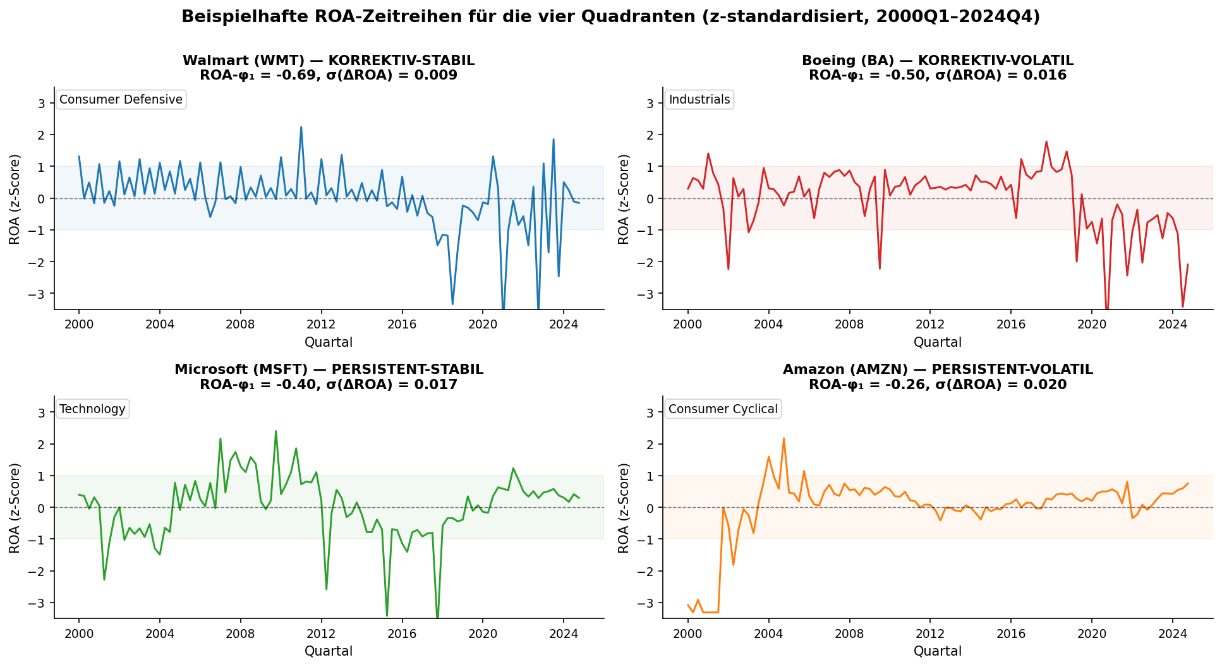
Abb. 4.6: ROA-Zeitreihen für die vier Quadranten (z-standardisiert, 2000Q1 bis 2024Q4)
Quelle: eigene Darstellung
Walmart zeigt das Lehrbuchprofil von Korrektiv-Stabil. Die ROA schwankt nur in einem schmalen Korridor um den Mittelwert (σ = 0,010), und jede Abweichung wird im Folgequartal stark zurückgenommen (φ₁ = −0,69). Mit R² = 0,48 erklärt das AR(1)-Modell fast die Hälfte der Quartalsvariation. Boeing repräsentiert Korrektiv-Volatil mit starker Mean-Reversion (φ₁ = −0,50) bei deutlich höherer Volatilität (σ = 0,016). Die großen Industrie-Schocks der letzten 25 Jahre (9/11, 737-Max-Probleme, COVID) sind in der Zeitreihe sichtbar, jeweils mit anschließender Korrektur.
Microsoft ist das Beispiel für Persistent-Stabil. Die ROA-Volatilität ist moderat (σ = 0,017), die Mean-Reversion fällt mit φ₁ = −0,40 schwächer aus als bei Walmart oder Boeing. Die Zeitreihe zeigt mehrere Plateaus über die 25 Jahre (Wachstumsphase bis 2000, Konsolidierung in den 2000ern, Cloud-Transformation ab 2014), jedes definierte ein neues Niveau ohne Rückkehr zum vorherigen. Amazon repräsentiert Persistent-Volatil mit der schwächsten Mean-Reversion (φ₁ = −0,26) bei höchster Volatilität (σ = 0,021). Mit R² = 0,07 erklärt das AR(1)-Modell nur einen kleinen Teil der Quartalsvariation. Die Zeitreihe zeigt strukturelle Veränderungen (Übergang in Cloud-Geschäft mit AWS, Logistik-Aufbau, internationale Expansion), die sich nicht zum vorherigen Niveau zurückkorrigieren.

4.4 Erkenntnisse aus FF1
FF1 fragte nach systematischen Unterschieden in der Veränderungsdynamik. Die Antwort: zwei trennbare strukturelle Eigenschaften (Korrekturlogik φ₁ und Schwankungsexposition σ), die sich über sektorale Heterogenität modulieren ohne ihre Grundstruktur aufzugeben. Drei Befunde tragen diese Antwort und werden hier mit den drei in Kap. 2.5 formulierten Beitragsdimensionen abgeglichen.
Erstens: Drei-Dynamiktypen-Rangordnung der Mean-Reversion (φ₁). Profitabilitätskennzahlen zeigen mit medianen φ₁-Werten von −0,43 bis −0,46 starke Korrekturdynamik (Halblebensdauer 1,1 bis 1,3 Quartale), die Liquidität (φ₁ = −0,17, t½ = 3,6 Quartale) markiert die Übergangszone, die Kapitalstruktur (φ₁ = −0,04 bis −0,09, t½ = 7,4 bis 17 Quartale) zeigt nahezu kein AR-Signal. Drei voneinander unabhängige Begründungen stützen die Rangordnung (Markt-Management-Achse, Halblebensdauer-Skala, Strom-Bestand-Mechanik). Die empirische Beitragsdimension ist bestätigt.
Zweitens: Empirische Trennbarkeit der zwei Quadrantendimensionen. Die Spearman-Rangkorrelation zwischen φ₁ und σ liegt für die Profitabilität bei |ρ| < 0,19, für die Bilanzstruktur bei 0,19 bis 0,24 (vgl. 4.5.3), weit unter der Schwelle problematischer Kopplung. Die σ-Dimension reagiert auf operative Größe (vgl. Kap. 6, ρ bis −0,53), die φ₁-Dimension nicht. Die zwei Achsen messen strukturell unterschiedliche Eigenschaften. Der χ²-Test in 4.5.3 liefert für drei Kennzahlen (EBIT-Marge, Current Ratio, Debt/Equity) signifikante Abweichungen, die als schwache Kopplung interpretierbar sind. Die Klassifikation bleibt verteidigbar, für diese drei Kennzahlen aber mit Vorsicht.
Drittens: Sektorübergreifende Robustheit der Hierarchie. Über alle zehn untersuchten Sektoren bleibt die Schicht-Reihenfolge erhalten. Innerhalb der Schichten variieren die φ₁-Werte sektoral, aber nur um Faktor 1,3. Die σ-Werte variieren um Faktor fünf bis zehn, eine eigenständige Asymmetrie (vgl. 4.3.2). Die methodische Beitragsdimension der kennzahlübergreifenden AR(1)-Anwendung ist damit ebenfalls bestätigt. Die niedrigen R²-Werte der Bilanzstruktur (median 0,01 bis 0,02) sind keine methodische Schwäche, sondern ein eigenständiger Nullbefund.
Übergang zu Kap. 5 (FF2): Wenn die Drei-Dynamiktypen unterschiedliche Mechanismen abbilden, sollten Querschnittskorrelationen der Mean-Reversion innerhalb der Profitabilitätsschicht hoch und über die Schichten hinweg niedrig sein, eine Block-Struktur. Diese Hypothese wird in Kap. 5 empirisch geprüft und über Bonferroni-Korrektur (α = 0,05/42) gegen multiples Testen abgesichert. Die zeitliche Stabilität der Hierarchie über Pre/Post-Krisen-Perioden wird ebenfalls in Kap. 5 behandelt.

